Федеральное государственное образовательное учреждение высшего профессионального образования
«РОССИЙСКАЯ АКАДЕМИЯ НАРОДНОГО ХОЗЯЙСТВА
И ГОСУДАРСТВЕННОЙ СЛУЖБЫ
при ПРЕЗИДЕНТЕ РОССИЙСКОЙ ФЕДЕРАЦИИ»

Челябинский филиал

г. Челябинск

Факультет Экономики и Права
Направление подготовки (специальность) Юриспруденция
Профиль (специализация) Уголовно-правовой
Выпускающая кафедра Теории права и уголовно-правовых дисциплин

Заведующий выпускающей кафедрой:
Доктор исторических наук, профессор
Абрамовский Александр Андреевич
Работа допущена к защите
«___» _________ 2015 г.
Подпись _____________

ВЫПУСКНАЯ КВАЛИФИКАЦИОННАЯ РАБОТА

на тему:
«Преступления в сфере экономической деятельности: состояние, тенденции, предупреждение (по материалам Российской Федерации)»

Автор работы:
Студентка 6 курса
Заочной формы обучения
Панина Александра Сергеевна
Подпись _____________

Руководитель работы:
Кандидат юридических наук, доцент
Абрамовская Ольга Рифхатовна

г. Челябинск 2015 г.
Федеральное государственное образовательное учреждение высшего профессионального образования
«РОССИЙСКАЯ АКАДЕМИЯ НАРОДНОГО ХОЗЯЙСТВА
И ГОСУДАРСТВЕННОЙ СЛУЖБЫ
при ПРЕЗИДЕНТЕ РОССИЙСКОЙ ФЕДЕРАЦИИ»

Челябинский филиал

г. Челябинск

Заведующий выпускающей кафедрой:
Доктор исторических наук, профессор
Абрамовский Александр Андреевич
Работа допущена к защите
«___» _________ 2015 г.
Подпись _____________

ЗАДАНИЕ
на выпускной квалификационный проект студента
Паниной Александры Сергеевны
Группа Ю-33-12

- Тема дипломного проекта «Преступления в сфере экономической деятельности: состояние, тенденции, предупреждение (по материалам Российской Федерации)» утверждена приказом по университету от 06.02.2015 г. № 39
- Срок сдачи студентом законченной работы 04.09.2015 г.
- Исходные данные к проекту:
Для проведения анализа состояния и тенденций преступлений в сфере экономической деятельности используются данные статистики:
  - _________________________;
  - _________________________.
Анализ проводится на основании:
а) __________________________,
б) __________________________;
в) __________________________.
- Перечень вопросов, подлежащих изучения:
- дать криминалистическую характеристику преступлений в сфере экономической деятельности;
- рассмотреть систему санкций и уголовной ответственности за преступления в сфере экономической деятельности;
- исследовать состояние и тенденции развития экономической преступности;
- разработать меры предупреждения экономической преступности.
- Иллюстративный материал
    - раздаточный материал на _____ листах;
    - электронная презентация в системе Power Point размером ______ Мб.
Общее количество иллюстраций _____.
- Дата выдачи задания 06.02.2015 г.

Руководитель _______________________________/О.Р. Абрамовская/

Задание принял к исполнению ____________________/А.С. Панина/

КАЛЕНДАРНЫЙ ПЛАН

Наименование этапов | Срок выполнения | Выполнение
Выбор темы | 31.12.14
Подбор литературы | 06.02.15
Написание Главы 1 | 06.03.15
Написание Главы 2 | 06.04.15
Написание Главы 3 | 06.05.15
Написание всего проекта | 20.06.15
Первое чтение рукописи | 20.06.15
Переработка проекта | 21.08.15
Подготовка иллюстраций | 21.09.15
Предзащита | 25.09.15

Заведующий кафедрой ____________________________/А.А. Абрамовский/

Руководитель проекта _____________________________ /О.Р. Абрамовская/

Студент _________________________________________/А.С. Панина/

АННОТАЦИЯ

Панина А.С. Преступления в сфере экономической деятельности: состояние, тенденции, предупреждение (по материалам Российской Федерации) – Челябинск: РАНХиГС, Ю-33-12, 139 с., 54 ил., 75 табл., 37 форм., библиогр. список – 35 наим., 18 прил.

В работе описано исследование состояния преступности в сфере экономической деятельности на территории Российской Федерации, в частности – Челябинской области.
Проанализированы статистические данные о тяжких и особо тяжких экономических преступлениях, а также преступлениях, совершенных в крупном и особо крупном размере.
Рассмотрены преступления по видам и сферам свершения, а также изучена динамика выявления и расследования экономических преступлений.
Были изучены теоретические основы касаемо экономической деятельности, определено понятие «экономическое преступление», выявлены объективные и субъективные признаки преступлений в сфере экономики.
Проведен анализ санкционирования экономической преступности и уголовной ответственности за данные преступления. Даны рекомендации по предупреждению преступности в сфере экономической деятельности.

ОГЛАВЛЕНИЕ
ВВЕДЕНИЕ………………………………………………………………………. | 8
1 УГОЛОВНО-ПРАВОВАЯ ХАРАКТЕРИСТИКА ПРЕСТУПЛЕНИЙ В СФЕРЕ ЭКОНОМИКИ………………………………………………………….. | 11
1.1 Понятие экономической деятельности………….....…………………… | 11
1.2 Понятие и объект преступлений в сфере экономической  деятельности…………………………….…………………………….…..  1.3 Объективные и субъективные признаки преступлений в сфере  экономики……………………………………………………………........ | 16  19
1.4 Классификация преступлений в сфере экономики…………………….. | 31
2 ТЕНДЕНЦИИ РАЗВИТИЯ ЭКОНОМИЧЕСКОЙ ПРЕСТУПНОСТИ НА ТЕРРИТОРИИ РОССИЙСКОЙ ФЕДЕРАЦИИ, В ЧАСТНОСТИ – ЧЕЛЯБИНСКОЙ ОБЛАСТИ…….……………………………………………… | 52
2.1 Общая характеристика экономической преступности по итогам 2014  года – начало 2015 года..…………………………….....………………… | 52
2.2 Тенденции развития экономической преступности в Челябинской  области по итогам 2014 года – начала 2015 года……………………….. | 75
3 САНКЦИИ И МЕРЫ ПРЕДУПРЕЖДЕНИЯ ПРЕСТУПЛЕНИЙ В СФЕРЕ  ЭКОНОМИЧЕСКОЙ ДЕЯТЕЛЬНОСТИ………………………………………. | 80
3.1 Санкции за преступления экономической направленности……...………..  3.2 Предупреждение преступлений в сфере экономической деятельности….  3.3 Проблемы назначения наказания за преступления, совершаемые в  сфере экономики………………..…………………………….……………... | 80  82  86
ЗАКЛЮЧЕНИЕ…………………………………………………………….......... | 114
БИБЛИОГРАФИЧЕСКИЙ СПИСОК…………………………………………... | 116
ПРИЛОЖЕНИЯ
ПРИЛОЖЕНИЕ А... | 118
ПРИЛОЖЕНИЕ Б. ………………………………… | 119
ПРИЛОЖЕНИЕ В.………………………… | 120
ПРИЛОЖЕНИЕ Г. ………..……... | 121
ПРИЛОЖЕНИЕ Д. .……………………………….. | 123
ПРИЛОЖЕНИЕ Е. .……..................... | 124

ВВЕДЕНИЕ

Становление и развитие в России новых экономических отношений вызвало необходимость переосмысления и реформирования всей системы их законодательного регулирования. Являясь, бесспорно, позитивным процессом, преобразование экономической системы общества как следствие повлекло за собой появление новых форм криминального поведения в сфере экономики. Криминализации подверглись десятки ранее не известных уголовному законодательству России деяний, в частности, таких, как незаконное предпринимательство, легализация (отмывание) денежных средств или иного имущества, приобретенных незаконным путем, монополистические действия и ограничение конкуренции, фиктивное банкротство и т.д. одновременно в связи с провозглашением конституционного принципа свободы экономической деятельности и изменением подхода к государственно-правовому регулированию сферы экономики осуществлена декриминализация ряда преступных посягательств. Ныне действующий Уголовный кодекс Российской Федерации в главе 22 предусматривает ответственность за 32 вида преступных деяний, совершаемых в сфере экономики.
Высокая степень общественной опасности преступлений в сфере экономической деятельности может представлять угрозу экономической безопасности государства. Данные преступления препятствуют развитию производственных процессов, сдерживают приток инвестиций, лишают бюджет определенных доходов, увеличивают инфляцию, мешают нормальному функционированию предпринимательских и управленческих структур. Указанные соображения обуславливают актуальность выбранной темы исследования.
Объектом дипломной работы являются общественные отношения, которые возникают в области защиты прав граждан и юридических лиц от преступлений в сфере экономических отношений.
В прямой зависимости от объекта исследования находится и предмет дипломной работы – нормы уголовного законодательства в вопросах классификации и характеристики преступлений в области экономики.
Цель дипломной работы есть характеристика преступлений в сфере экономики, определение состояния и тенденций их развития в Российской Федерации, а в частности – Челябинской области.
Целевая направленность представленной дипломной работы обусловила необходимость решения следующих задач:
- дать криминалистическую характеристику преступлений в сфере экономической деятельности;
- рассмотреть систему санкций и уголовной ответственности за преступления в сфере экономической деятельности;
- определить состояние и тенденции развития экономической деятельности;
- разработать меры предупреждения экономической преступности.
При написании дипломной работы были использованы следующие методы: социально-правовые исследования, историко-правовой и логико-юридический методы.
При написании работы автором применялись монографии ученых правоведов, таких как Гаухман Л.Д., Завидов Б.Д., Кочои С.М., Кудрявцев В.И., Максимов С.В., Фойницкий И.Я., Яни П.С., а также материалы судебной практики.
Законодательную базу исследования составили Конституция Российской Федерации, Уголовный кодекс Российской Федерации, Уголовно-исполнительный кодекс Российской Федерации, Федеральные законы «О банках и банковской деятельности», «О несостоятельности (банкротстве)», «О валютном регулировании и валютном контроле», «О рынке ценных бумаг» и др., постановление Пленума Верховного Суда Российской Федерации.
Эмпирическую базу дипломной работы представляют статистические данные о состоянии и тенденциях преступности в сфере экономики на территории Российской Федерации, в том числе Челябинской области. В качестве эмпирического материала выступают данные, результаты изученных уголовных дел, рассмотренных судами г. Челябинска и Челябинской области за период с 2010 г. по 2014 г., статистические данные главного информационного центра МВД Российской Федерации, информационного центра ГУВД Челябинской области о состоянии преступности с 2010 г. по 2014 г., опубликованная практика Верховного Суда Российской Федерации по делам о преступлениях экономической направленности.
Научная новизна исследования во многом обусловлена его тематикой, целью, задачами и проявляется, прежде всего, в комплексном исследовании института экономической преступности. В дипломной работе анализируется реальное состояние преступности в сфере экономической деятельности.
Элементы новизны проявляются также в выводах и предложениях, сформулированных по результатам исследования, проводимого в дипломной работе.
Научные положения и выводы, нашедшие отражение в работе, могут найти применение в правотворческой деятельности по совершенствованию уголовно-правового законодательства, а также способствовать правильному пониманию и применению мер предупреждения за экономические преступления.
Структура дипломной работы обусловлена целью, задачами и логикой исследования. Работа состоит из введения, трех глав, объединивших семь параграфов, заключения, библиографического списка.

1 УГОЛОВНО-ПРАВОВАЯ ХАРАКТЕРИСТИКА ПРЕСТУПЛЕНИЙ В СФЕРЕ ЭКОНОМИКИ

1.1 Понятие экономической деятельности

Экономические отношения являются важным аспектом государственного регулирования, а их защита – одним из наиболее приоритетных направлений. Уголовно-правовыми средствами защита экономических отношений обозначена в разделе VIII УК РФ, в котором устанавливается ответственность за деяния, посягающие на общественные отношения в сфере экономики. Данный раздел состоит из трех глав: преступления против собственности (гл. 21 УК РФ), преступления в сфере экономической деятельности (гл. 22 УК РФ), преступления против интересов службы в коммерческих и иных организациях (гл. 23 УК РФ).
Основой экономических отношений любого исторического периода являются товарообменные отношения. Отношения между продавцом и покупателем являются ключевым звеном экономических отношений, так как только с помощью данных отношений удовлетворяются потребности их участников. И уже на первом этапе развития экономической теории (начиная с античных времен) данные отношения становятся предметом изучения. В частности, возникает вопрос наличия справедливой цены, который подробно исследуется в работах Аристотеля. И уже на данном этапе экономические отношения требуют правового регулирования, т.е. их защиты, а защиту они находят в Римском праве.
Значит, уже на данном этапе представляется возможным говорить о государственной защите отношений в сфере экономики. Великий британский экономист А. Смит относительно происхождения экономических отношений и денег писал: «Как только повсеместно устанавливается разделение труда, лишь весьма малая доля потребностей каждого человека может быть удовлетворена продуктом его собственного труда. Значительно большую часть их он удовлетворяет обменом того излишка продуктов своего труда, который остается после удовлетворения его потребностей, на излишки продукта труда других людей, в которых он нуждается».
Таким образом, товарообменные отношения как первый элемент экономических отношений играют роль средства удовлетворения потребностей. С появлением первых форм государственности экономические отношения изначально прочно входят в объект его регулирования, так как государство заинтересовано в своей стабильности, а стабильность может быть обеспечена только в случае удовлетворения прежде всего жизненно необходимых потребностей гражданина. А значит, охрана этих отношений становится важной задачей для государства.
Само по себе понятие «ойкономия» (современный вариант – «экономика») появилось в Древней Греции. Одноименный трактат принадлежит перу знаменитого философа Ксенофонта. Данный трактат описывает ведение образцового домашнего хозяйства афинского гражданина и охватывает такие стороны быта, как распределение семейных обязанностей между мужем и женой, обустройство домашних помещений и поддержание в порядке хозяйственных запасов, подбор управляющего и услуг и т.д.
Экономическими отношениями в данный период являлся весьма узкий круг общественных отношений по ведению домашнего хозяйства и товарообмену. В структуру данных отношений входят отношения собственности, без наличия которых невозможно ведение домашнего хозяйства и наличие товарообмена. Обменять или продать возможно лишь ту вещь, в отношении которой осуществляется правомочие распоряжения, что является неотъемлемой частью права собственности, а отношения собственности, таким образом, становятся неотъемлемой частью экономических отношений, без которых они невозможны. Узкое понимание экономических отношений объясняется, прежде всего, традиционным характером самого общества.
Расширение понятия «экономика», а следовательно, и экономических отношений связано с появлением такого экономического направления, как меркантилизм. Политика меркантилизма вошла в историю как протекционистская политика с сильной ролью государства, без вмешательства которого невозможно ее проведение в принципе. А значит, меняются и экономические отношения.
Усложнение экономических отношений связано с появлением в их структуре еще одной группы жизненно необходимых для государства отношений – это налоговые отношения. В. Пети определял налоги как «...справедливую долю того, что необходимо для управления... людьми и... поддержания достоинства их государя и страны». Действительно, для осуществления функций государства, в том числе и экономической, государству необходимы денежные средства, приобретение которых возможно путем сборов со стороны граждан данного государства. Таким образом, из товарообменных экономических отношений они стали перерастать в предпринимательские. Именно в этот период зарождается классическая экономическая школа.
В современной экономической теории сложилось несколько основных подходов к понятию «экономика». Во-первых, экономика определяется как «хозяйственная система, обеспечивающая удовлетворение потребностей людей и общества путем создания необходимых жизненных (экономических) благ». Под экономикой также понимают общественные отношения, связанные с хозяйственной деятельностью людей. И, наконец, под экономикой понимается отрасль человеческих знаний, специальная наука, представляющая собой сложную и разветвленную систему различных направлений, обладающих определенной спецификой.
Вследствие фактического отождествления понятий «экономика» и «экономическая деятельность» в экономической теории последнее, как правило, отдельно не рассматривается. Зато исследование понятия «экономическая деятельность» проводилось в юридической науке и, в частности, в науке предпринимательского права. Так, В.В. Лаптев указывает на то, что понятие «экономическая деятельность» является более широким по отношению к понятию «предпринимательская (хозяйственная) деятельность» и «включает не только производство продукции, выполнение работ и оказание услуг, но и другие виды деятельности в сфере экономики, например трудовую деятельность». И.В. Ершова определяет экономическую деятельность как «воспроизводственную деятельность, объединяющую такие стадии, как производство, распределение, обмен и потребление».
Таким образом, можно говорить о широком и узком понимании термина «экономическая деятельность». Широкое понимание данного термина идентично пониманию термина «экономика» и используется специалистами в области экономической теории. Узкое понимание выработано специалистами в области юриспруденции, и оно является в большей степени «техническим».
Вследствие изложенного возникает вопрос о видовом и родовом объектах преступлений, предусмотренных гл. 22 УК РФ.

1.2 Понятие и объект преступления в сфере экономической
деятельности

Согласно ст. 8 и 34 Конституции РФ в Российской Федерации гарантируются единство экономического пространства, свободное перемещение товаров, услуг и финансовых средств, поддержка конкуренции, свобода экономической деятельности. Каждый имеет право на свободное использование своих способностей и имущества для предпринимательской и иной, не запрещающей законом, экономической деятельности. Вместе с тем не допускается экономическая деятельность, направленная на монополизацию и недобросовестную конкуренцию.
Для организации эффективного противодействия незаконным действиям в сфере экономики законодательство Российской Федерации содержит раздел VIII Уголовного кодекса РФ, который носит название «Преступления в сфере экономики».
Структурно раздел VIII состоит из трех неравных частей и включает в себя:
1) преступления против собственности (гл. 21 УК РФ);
2) преступления в сфере экономической деятельности (гл. 22 УК РФ);
3) преступления против интересов службы в коммерческих и иных организациях (гл. 23 УК РФ).
При этом последняя глава и присутствующие в ней составы преступлений появились в российском уголовном законодательстве впервые.
В науке уголовного права сложился ряд позиций относительно родового объекта преступлений в сфере экономики:
1) родовым объектом являются общественные отношения, складывающиеся по поводу производства, распределения, обмена и потребления товаров, работ и услуг;
2) родовым объектом является охраняемая государством система общественных отношений, складывающихся в сфере экономической деятельности в обществе, ориентированном на развитие рыночной экономики;
3) родовым объектом данной группы преступлений являются интересы государства и отдельных субъектов в сфере их экономической деятельности Уголовное право Российской Федерации;
4) родовым объектом преступлений в сфере экономики являются общественные отношения в сфере реализации принципов осуществления экономической деятельности.
С моей точки зрения, в основе выделения глав в разделе VIII Особенной части Уголовного кодекса РФ лежит родовой объект – посягательства. Сам же раздел выделен по признакам родовых объектов включенных в него преступлений; все они в той или иной степени посягают на разные по содержанию экономические отношения.
Причинами объединения столь разных по характеру и содержанию преступных посягательств, как посягательства на собственность, преступления в сфере экономической деятельности и посягательства на интересы коммерческих и иных организаций, в один раздел уголовного законодательства служат следующие:
– единая, но разновариантная экономическая мотивация практически всех преступлений;
– повышенная общественная опасность этих преступлений, проявляющаяся в том числе в наличии ярко негативных тенденций у современной экономической преступности;
– наличие единого основания для криминализации этих деяний (общественно опасное поведение в сфере микро- и макроэкономики);
– единые принципы криминализации и единые криминообразующие признаки.
Существует и еще одна главная причина для объединения преступлений в разделе VIII Уголовного кодекса РФ. Эта причина состоит в единой сфере совершения преступлений: все они совершаются в экономике и, соответственно, преимущественный ущерб преступными посягательствами причиняется именно ей.
На сегодняшний день раздел VIII Уголовного кодекса РФ объединяет ст.ст.158-204; количество статей в разделе – 50 (11 статей в гл. 21УК РФ; 32 – в гл. 22 УК РФ; 4 – в гл. 23 УК РФ), что составляет 18,2 % от всего количества статей Особенной части.
В разделе насчитывается:
1) 60 простых составов экономических преступлений, из которых 19 не имеют квалифицированных составов;
2) 38 квалифицированных составов, содержащих отягчающие обстоятельства к простым составам;
3) 2 квалифицированных состава, содержащих отягчающие обстоятельства исключительно к квалифицированным составам (ч. 3 ст. 174 и ч. 3 ст. 174.1 УК РФ);
4) 15 особо квалифицированных составов с особо отягчающими обстоятельствами к простым и(или) квалифицированным составам;
5) 2 особо квалифицированных состава, содержащие особо отягчающие обстоятельства исключительно к квалифицированным составам (ч. 4 ст. 174 и ч. 4 ст. 174.1 УК РФ);
6) 5 особо квалифицированных составов с особо отягчающими обстоятельствами к простым, квалифицированным и(или) особо квалифицированным составам (все посягательства на собственность).
В разделе представлены как материальные составы преступлений, которые окончены с момента наступления последствий, так и формальные составы, моментом окончания которых является совершение действия (бездействия).
Преступления, входящие в главу 22 УК РФ, признаны экономическими в силу:
– совершения их внутри легитимной экономики хозяйствующим субъектом, который действует в своих экономических интересах, противоречащих российскому законодательству (незаконное предпринимательство, незаконное получение кредита и пр.);
– нарушения (в результате их совершения) экономических интересов государства с одновременным преследованием собственных незаконных экономических интересов (налоговые преступления);
– нарушения законных экономических интересов субъектов экономической деятельности со стороны должностных и частных лиц (воспрепятствование законной предпринимательской или иной деятельности или принуждение к совершению сделки или к отказу от ее совершения);
– совершения их вне связи с легитимной экономикой, под влиянием корыстно-экономической, собственнической мотивации, с нарушением безусловно уголовно-правовых запретов на подобное экономическое поведение (легализация преступных доходов или фальшивомонетничество).
Нет в литературе единства позиций и относительно видового объекта группы преступлений. В частности, Л. Д. Ермакова полагает, что под видовым объектом преступлений в сфере экономической деятельности следует понимать общественные отношения, возникающие в целях осуществления нормальной экономической деятельности по производству, распределению, обмену и потреблению материальных благ и услуг. При этом под термином «нормальная деятельность» следует понимать «деятельность, соответствующую норме права» Уголовное право Российской Федерации.
Все вышеуказанные позиции, на наш взгляд, точно определяют родовой объект преступлений, предусмотренных разделом VIII УК РФ. При этом определять видовой объект преступлений исходя из понятия «экономическая деятельность», на наш взгляд, нельзя.
Исходя из того, что в экономической теории, по сути, понятия «экономика» и «экономическая деятельность» определяются как синонимы, то, определяя видовой объект исходя из понятия «экономическая деятельность», мы нарушаем соотношение философских категорий «род – вид», как «общее –частное», так как фактически общественные отношения, охраняемые родовым и видовым объектом, исходя из их сущности являются идентичными по объему и содержанию.
Если рассмотреть гл. 22 УК РФ, то она охраняет восемь видов специфических общественных отношений:
– общественные отношения в сфере предпринимательской или иной экономической деятельности;
– общественные отношения в кредитной сфере;
– общественные отношения, обеспечивающие свободу и добросовестность конкуренции;
– общественные отношения в сфере обращения денег и ценных бумаг;
– общественные отношения в сфере внешнеэкономической деятельности и таможенного контроля;
– общественные отношения в сфере оборота драгоценных камней и валютных ценностей;
– общественные отношения в сфере налоговых платежей;
– общественные отношения в сфере осуществления банкротства.
Восемь вышеуказанных групп общественных отношений определяются пределами вмешательства государства в экономику уголовно-правовыми средствами, с одной стороны, так как именно данные сферы экономической деятельности нуждаются в наибольшей степени в государственной защите и они являются важным элементом экономики государства, а с другой – тем, что все перечисленные и охраняемые уголовным законом общественные отношения являются частью родовых экономических отношений.
Исходя из перечисленных охраняемых уголовным законодательством общественных отношений может формироваться и классификация преступлений, предусмотренных гл. 22 УК РФ, по видовому объекту, которым будут являться для различных составов преступлений, предусмотренных гл. 22 УК РФ, соответственно собственные специфические общественные отношения.
На основании изложенных критериев под преступлением в сфере экономики следует понимать деяние, при совершении которого его субъект преследует незаконные экономические интересы, в том числе интересы корыстные, либо стремится причинить вред законным экономическим интересам государства, общества, хозяйствующим субъектам или частным лицам. В этом и заключается суть экономической мотивации преступления данной категории.
Преступления данной категории посягают на нарушение принципов осуществления экономической деятельности, – основных начал, исходных положений, выработанных практикой общественно-экономической жизни, лежащих в основе любой экономической деятельности, – к которым следует относить:
- принцип свободы экономической деятельности;
- принцип осуществления экономической деятельности на законных основаниях;
- принцип добропорядочности субъектов экономической деятельности;
- принцип добросовестной конкуренции субъектов экономической деятельности;
- принцип запрета заведомо криминальных форм поведения при осуществлении экономической деятельности.
Общественная опасность нарушения данных принципов заключается в том, что в результате таких посягательств причиняется или создается реальная возможность причинения существенного ущерба экономическим интересам государства, а также иным субъектам, связанным с экономической деятельностью. Она определяется негативными тенденциями, присущими экономической преступности на современном этапе.

1.3 Объективные и субъективные признаки преступлений в сфере
экономики

Как было отмечено ранее, в основе выделения глав в разделе VIII «Преступления в сфере экономики» Особенной части Уголовного кодекса РФ лежит родовой объект посягательств.
Межродовым объектом преступлений в сфере экономики выступает группа однотипных общественных отношений, на которые посягают преступления, ответственность за которые предусмотрена статьями, включенными в раздел VIII Особенной части Уголовного кодекса РФ.
Родовым объектом преступлений против собственности является собственность как экономико-правовое понятие, заключающееся в фактической и юридической присвоенности имущества конкретному физическому или юридическому лицу, имеющему в отношении этого имущества правомочия владения, пользования и распоряжения и обладающему исключительным правом на передачу этих правомочий другим лицам.
Например, гр. Иванов и гр. Петров вместе распивали спиртные напитки в доме гр. Сидорова. Потерпевший опьянел и лег спать. Гр. Иванов решил воспользоваться данной ситуацией и съездить к родственникам на автомобиле гр. Сидорова, а затем, по приезде, вернуть машину законному владельцу. Для этого он взял ключи и документы, находившиеся в сумке потерпевшего, съездил к родственникам и после поездки добровольно вернул потерпевшему машину и документы.
В данном случае объект преступного посягательства выступает право владения, пользования и распоряжения автомобилем.
Родовым объектом преступлений в сфере экономической деятельности являются экономические отношения, строящиеся на принципах осуществления экономической деятельности. Экономическая деятельность, основанная на каждом из таких принципов, выступает видовым объектом преступлений данной категории. Непосредственными объектами преступлений в сфере экономики служат конкретные экономические отношения, основанные на принципах осуществления экономической деятельности, подвергающиеся изменениям в результате преступного посягательства, предусмотренного одной из статей гл. 22 Особенной части Уголовного кодекса РФ.
Например, гр. Татьяничев, осуществляющий предпринимательскую деятельность без образования юридического лица, с целью извлечения дохода в особо крупном размере, в нарушение ст. 17 Федерального закона от 08 августа 2001 г. № 128-ФЗ «О лицензировании отдельных видов деятельности», не имея специального разрешения (лицензии) на осуществление транспортных услуг на перевозку пассажиров, оказывал такие услуги, получив в результате своей деятельности доход, сумма которого превысила пятьсот минимальных размеров оплаты труда.
В данном случае объектом преступного посягательства выступают общественные отношения, регулирующие нормальное, в соответствие с установленными правилами, функционирование сферы предпринимательской деятельности.
Родовым объектом преступлений против интересов службы в коммерческих и иных организациях признаются общественные отношения, обеспечивающие интересы службы в коммерческих и иных организациях. Непосредственными объектами преступлений данной категории являются интересы конкретной организации, в которой совершается преступное деяние. В результате совершения служебных преступлений вред дополнительно может причиняться и другим правоохраняемым объектам, например здоровью человека (ст. 203 УК РФ и др). Также дополнительными объектами могут выступать имущественные интересы гражданина, его собственность (ст.ст. 171, 173, 179 УК РФ и др.), имущественные интересы государства, индивидуального предпринимателя, организации (ст.ст. 172, 176, 180, 183 УК РФ. и др.
Объективная сторона преступлений в сфере экономики выражается чаще всего в активных действиях.
Так, только путем действия могут быть совершены кража (ст. 158 УК РФ), мошенничество (ст. 159 УК РФ), вымогательство (ст. 163 УК РФ), незаконное предпринимательство (ст. 171 УК РФ), незаконная банковская деятельность (ст. 172 УК РФ), незаконное получение кредита (ст. 176 УК РФ), принуждение к совершению сделки или к отказу от ее совершения (ст. 179 УК РФ), неправомерный оборот средств платежей (ст. 187 УК РФ), злоупотребление полномочиями (ст. 201 УК РФ).
Бездействие представляет собой объективную сторону злостного уклонения от погашения кредиторской задолженности (ст. 177 УК РФ), злостного уклонения от раскрытия и предоставления информации, определенной законодательством Российской Федерации о ценных бумагах (ст. 185.1 УК РФ), невозвращение на территорию Российской Федерации культурных ценностей (ст. 190 УК РФ), нарушение правил сдачи государству драгоценных металлов и драгоценных камней (ст. 192 УК РФ), уклонение от исполнения обязанностей по репатриации денежных средств в иностранной валюте или валюте Российской Федерации (ст. 193 УК РФ), уклонение от уплаты таможенных платежей, взимаемых с организации или физического лица (ст. 194 УК РФ), неисполнение обязанностей налогового агента (ст. 199.1 УК РФ), воспрепятствование законной предпринимательской или иной деятельности (ст. 169 УК РФ) и уклонения от уплаты налогов и(или) сборов с организации и физического лица (ст.ст. 198, 199 УК РФ) и пр.
Для уяснения сути преступлений в сфере экономики необходимо обращение к ряду законодательных и иных нормативных актов. Основными из них являются Гражданский, Налоговый и Таможенный кодексы Российской Федерации, Федеральные законы «О банках и банковской деятельности», «О несостоятельности (банкротстве)», «О валютном регулировании и валютном контроле» и др.
Среди преступлений в сфере экономики представлены различные составы преступлений:
1) материальные составы, которые окончены с момента наступления последствий – причинение имущественно ущерба путем обмана или злоупотребления доверием (ст. 165 УК РФ), умышленное уничтожение или повреждение имущества (ст. 167 УК РФ), злоупотребления при эмиссии ценных бумаг (ст. 185 УК РФ), преднамеренное и фиктивное банкротство (ст.ст. 196, 197 УК РФ), злоупотребление полномочиями (ст. 201 УК РФ) и др.;
2) формальные составы, моментом окончания которых является совершение действия (бездействие) – разбой (ст. 162 УК РФ), вымогательство (ст. 163 УК РФ), неправомерное завладение автомобилем или иным транспортным средством без цели хищения (ст. 166 УК РФ), воспрепятствование законной предпринимательства или иной деятельности (ч. 1 ст. 169 УК РФ), регистрация незаконных сделок с землей (ст. 170 УК РФ), легализация (отмывание) денежных средств или иного имущества, приобретенных преступным путем (ст.ст. 174, 174.1 УК РФ), нарушение правил изготовления и использования государственных приборных клейм (ст. 181 УК РФ), незаконный оборот драгоценных металлов, природных драгоценных камней или жемчуга (ст. 191 УК РФ) и др.;
3) длящиеся составы – злостное уклонение от погашения кредиторской задолженности (ст. 177 УК РФ).
Незаконное предпринимательство (ст. 171 УК РФ), незаконная банковская деятельность (ст. 172 УК РФ) и незаконное использование средств индивидуализации товаров (услуг) (ст. 180 УК РФ) могут выступать как в качестве формальных, так и в качестве материальных составов, поскольку уголовная ответственность за них может наступать альтернативно либо при наступлении определенных последствий (крупного ущерба), либо с момента совершения деяния с извлечением дохода в крупном размере или неоднократно.
Формулируя составы преступлений данной категории, законодатель использует различные варианты описания их последствий:
– значительный (ч. 2 ст. 158, ч. 2 ст. 159, ч. 2 ст. 160 УК РФ и др.);
– в крупном размере (ч. 3 ст. 158, ч. 2 ст. 161, ч. 3 ст. 162, ч. 2 ст. 169, ч. 1 ст. 172 УК РФ и др.);
– в особо крупном размере (ч. 4 ст. 158, ч. 3 ст. 161, ч. 4 ст. 162, ч. 2 ст. 171, ч.2 ст. 172 УК РФ и др.);
– тяжкие последствия (ч. 4 ст. 183, ч. 2 ст. 201, ч. 2 ст. 203 УК РФ и др.).
Значительность ущерба – оценочная категория. Реальное выражение значительно ущерба будет разным для разных потерпевших; и его величина должна определяться такими сущностными характеристиками, которые индивидуализируют значение похищенного имущества именно для данного потерпевшего. Принимаются во внимание следующие конкретные обстоятельства: материально положение гражданина; наличие у потерпевшего постоянных источников дохода (зарплата, пенсия, стипендия, иное); их размер; наличие иждивенцев (несовершеннолетних детей, нетрудоспособных родителей и др.); наличие и размер постоянных расходов (оплата снимаемого жилья или необходимых медикаментов); назначение или потребительские свойства изъятого имущества; количество похищенного и др.
Так поступил, например, Президиум Челябинского областного суда, рассматривавший в порядке надзора дело гр. Шевченко. Последний был признан виновным в том, что из квартиры гр. Савиной тайно похитил часы стоимость 10 тыс. руб., что являлось для потерпевшей значительным ущербом.
Президиум Челябинского областного суда указал следующее. Правильно признав гр. Шевченко виновным в краже часов, принадлежащих гр. Савиной, районный суд ошибочно квалифицировал его действия по признаку причинения значительного ущерба потерпевшей. Обосновывая свой вывод, суд сослался на показания потерпевшей о том, что похищенные часы она оценивает в 10 тыс. руб. и такой ущерб для нее значителен. Однако эти показания не могут служить достаточным основанием для признания ущерба значительным. Решая вопрос о наличии в действиях виновного признака причинения значительного ущерба собственнику или иному владельцу имущества, следует исходить как из его стоимости, так и других существенных обстоятельств. Ими, в частности, могут быть материальное положение лица, значимость утраченного имущества для потерпевшего. С учетом материального положения потерпевшей, работающей главным бухгалтером ООО «Магнат», не имеющей иждивенцев и муж которой также работает, нет оснований для вывода, что ей причинен значительный ущерб. При таких обстоятельствах содеянное гр. Шевченко должно быть квалифицированно как кража, совершенная без квалифицирующих обстоятельств.
Таким образом, обстоятельства, которые учитывались при принятии решения о том, что ущерб, причиненный гражданину хищением, был значительным, должны быть отражены в материалах уголовного дела, в том числе в приговоре суда. Невыполнение этого требования влечет за собой изменение в квалификации и исключение признака «хищение, причинившее значительный ущерб гражданину».
Между деянием и последствием в преступлениях в сфере экономики должна устанавливаться причинная связь. Но если ее характер бесспорен по таким, например, составам, как незаконное получение кредита (ст. 176 УК РФ), незаконное использование средств индивидуализации товаров (услуг) (ст. 180 УК РФ), злоупотребления при эмиссии ценных бумаг (ст. 185 УК РФ) и др., то по другим, например, таким как незаконное предпринимательство (ст. 171 УК РФ), незаконная банковская деятельность (ст. 172 УК РФ), лжепредпринимательство (ст. 173 УК РФ), отнесение связи между общественно опасным деянием и наступившими последствиями к причинной затруднительно; чаще эта связь является функциональной.
Что касается субъективной стороны преступлений данной категории, то в науке на этот счет существуют две позиции:
1) глава 22 УК РФ представлена только умышленными преступлениями;
2) некоторые преступления с материальными составами могут быть совершены как умышленно, так и по неосторожности.
Из толкования ныне действующей ч. 2 ст. 24 Уголовного кодекса РФ, подчеркивающей необходимость указания формы вины для преступлений, которые могут быть совершены только по неосторожности, следует, что, если подобное указание в законе отсутствует, преступление, в принципе, может совершаться с обеими формами вины.
Сразу следует исключить, принимая во внимание характер деяния, способ совершения и мотивы и цели преступления, возможность неосторожной вины для таких преступлений, как:
1) незаконное предпринимательство, которое совершено в форме представления в орган, осуществляющий государственную регистрацию юридических лиц и индивидуальных предпринимателей, документов, содержащих заведомо ложные сведения, - ст. 171 УК РФ (способ деяния – обман);
2) лжепредпринимательство – ст. 173 УК РФ (цель – обязательный признак);
3) незаконное получение кредита – ст. 176 УК РФ (по ч. 1 способом выступает обман, по ч. 2 – любой способ, который относится к незаконным);
4) недопущение, ограничение или устранение конкуренции – ст. 178 УК РФ (характер действий; они, очевидно, причиняют ущерб другим субъектам экономической деятельности);
5) незаконное использование средств индивидуализации товаров (услуг) – ч.ч. 1 и 2 ст. 180 УК РФ (характер деяния, влекущего за собой обязательное причинение ущерба, пусть и выраженного в виде упущенной выгоды, в совокупности с осознанием факта незаконности своих действия);
6) злоупотребления при эмиссии ценных бумаг – ст. 185 УК РФ (характер деяний, часто в совокупности со способом обманом);
7) неправомерные действия при банкротстве – ст. 195 УК РФ (характер деяния, всегда причиняющего ущерб, иногда в совокупности со способом);
8) преднамеренное банкротство – ст. 196 УК РФ (характер деяния);
9) фиктивное банкротство – ст. 197 УК РФ (характер деяния).
На основании изложенного следует, что в главе 22 Уголовного кодекса РФ преобладают умышленные преступления. В зависимости от строения состава преступления возможен как прямой, так и косвенный умысел.
Первый встречается чаще в связи с тем, что среди преступлений в сфере экономики больше формальных составов, и в субъективную сторону в качестве обязательных признаков иногда включаются факультативные признаки субъективной стороны – мотив и цель.
Завершая рассмотрение субъективных признаков преступлений в сфере экономической деятельности, необходимо определить субъект преступления.
В данном случае субъектом выступает вменяемое лицо, достигшее шестнадцатилетнего возраста, как частное, так и должностное. За все преступления данной категории уголовная ответственность установлена с 16 лет.
Повышение возраста уголовной ответственности за незаконное предпринимательство связывается с гражданско-правовым понятием дееспособности гражданина, которая в полном объеме возникает по достижении восемнадцатилетнего возраста (ст. 21 ГК РФ).
Однако следует заметить, что полная дееспособность вполне, в соответствии с той же ст. 21 ГК РФ, возможна до достижения лицом восемнадцатилетнего возраста в том случае, если оно вступит в брак.
Кроме того, согласно ст. 27 ГК РФ в связи с эмансипацией лица существует возможность занятия законной предпринимательской деятельностью с более раннего, нежели с 18 лет, возраста – по достижении 16 лет.
Отдельные преступления могут совершены специальными субъектами:
- должностным лицом с использованием своего служебного положения (ст.ст. 169, 170 УК РФ);
- руководителем организации или гражданином (ст. 177 УК РФ);
- руководителем организации (ст. 193 УК РФ);
- руководителем или учредителем (участником) юридического лица либо индивидуальным предпринимателем (ст. 196 УК РФ) и т.п.

1.4 Классификация составов преступлений в сфере экономики

Необходимо также обратиться и к классификации отношений в сфере экономической деятельности. На данный момент в теории уголовного права уже разработано большое количество классификаций. Как отмечает И.А. Клепицкий, практически каждый из правоведов, исследовавших данную проблему, предлагает собственную оригинальную классификацию.
Классификацию общественных отношений в сфере экономической деятельности можно провести исходя из того, чьи интересы в первую очередь данными отношениями обеспечиваются. И так:
1) общественные отношения в сфере экономической деятельности, обеспечивающие интересы государства как гаранта проведения экономической политики в государстве:
– производство, приобретение, хранение, перевозка или сбыт немаркированных товаров и продукции;
– легализация (отмывание) денежных средств или иного имущества, приобретенных другими лицами преступным путем (ст. 174 УК РФ);
– легализация (отмывание) денежных средств или иного имущества, приобретенных лицом в результате совершения им преступления (ст. 174. 1 УК РФ);
– приобретение или сбыт имущества, заведомо добытого преступным путем (ст. 175 УК РФ);
– нарушение правил изготовления и использования государственных пробирных клейм (ст. 181 УК РФ);
– изготовление или сбыт поддельных денег или ценных бумаг (ст. 186 УК РФ);
– изготовление или сбыт поддельных кредитных либо расчетных карт и иных платежных документов (ст. 187 УК РФ);
– незаконный экспорт или передача сырья, материалов, оборудования, технологий, научно-технической информации, незаконное выполнение работ (оказание услуг), которые могут быть использованы при создании оружия массового поражения, вооружения и военной техники (ст. 189 УК РФ);
– невозвращение на территорию Российской Федерации культурных ценностей (ст. 190 УК РФ);
– незаконный оборот драгоценных металлов, природных драгоценных камней или жемчуга (ст. 191 УК РФ);
– нарушение правил сдачи государству драгоценных металлов и драгоценных камней (ст. 192 УК РФ);
– невозвращение из-за границы средств в иностранной валюте (ст. 193 УК РФ);
– уклонение от уплаты таможенных платежей, взимаемых с организации или физического лица (ст. 194 УК РФ);
– уклонение от уплаты налогов и (или) сборов с физического лица (ст. 198 УК РФ);
– уклонение от уплаты налогов и (или) сборов с организации (ст. 199 УК РФ);
– неисполнение обязанностей налогового агента (ст. 199. 1 УК РФ);
– сокрытие денежных средств либо имущества организации или индивидуального предпринимателя, за счет которых должно производиться взыскание налогов и (или) сборов (ст. 199. 2 УК РФ)
2) общественные отношения в сфере экономической деятельности, обеспечивающие права и законные интересы отдельных граждан и организаций:
– воспрепятствование законной предпринимательской или иной экономической деятельности (ст. 169 УК РФ);
– принуждение к совершению сделки или отказу от ее совершения (ст. 179 УК РФ);
– незаконные получение и разглашение сведений, составляющих коммерческую, налоговую или банковскую тайну (ст. 183 УК РФ)
3) общественные отношения, которые обеспечивают интересы как государства, так граждан и организаций в процессе экономической деятельности:
– регистрация незаконных сделок с землей (ст. 170 УК РФ);
– незаконное предпринимательство (ст. 171 УК РФ);
– незаконная банковская деятельность (ст. 172 УК РФ);
– незаконное получение кредита (ст. 176 УК РФ);
– злостное уклонение от погашения кредиторской задолженности (ст. 177 УК РФ);
– недопущение, ограничение или устранение конкуренции (ст. 178 УК РФ);
– незаконное использование товарного знака (ст. 180 УК РФ);
– подкуп участников и организаторов профессиональных спортивных соревнований и зрелищных коммерческих конкурсов (ст. 184 УК РФ);
– злоупотребление при эмиссии ценных бумаг (ст. 185 УК РФ);
– злостное уклонение от предоставления инвестору или контролирующему органу информации, определенной законодательством Российской Федерации о ценных бумагах (ст. 185. 1 УК РФ);
– нарушение порядка учета прав на ценные бумаги (ст. 185. 2 УК РФ);
– манипулирование ценами на рынке ценных бумаг (ст. 185. 3 УК РФ);
– воспрепятствование осуществлению или незаконное ограничение прав владельцев ценных бумаг (ст. 185. 4 УК РФ);
– неправомерные действия при банкротстве (ст. 195 УК РФ);
– преднамеренное банкротство (ст. 196 УК РФ);
– фиктивное банкротство (ст. 197 УК РФ).
Отнесение составов преступлений к одной из групп согласно данной классификации является также весьма условным исходя из того, что любое преступление в той или иной мере затрагивает интересы как государства, так и отдельных граждан, организаций.
На основании проведенного анализа уголовно-правовой характеристики преступления экономической направленности можно отметить следующее.
Родовым объектом данных преступлений являются общественные отношения, составляющие содержание всей экономики в целом.
Что касается непосредственно уголовно-правового деяния как признака объективной стороны оно выражается как в виде действия (изготовлении или сбыт поддельных кредитных либо расчетных карт и иных платежных документов); так и в виде бездействия (злостное уклонение от погашения кредиторской задолженности).
Субъективная сторона преступлений характеризуется исключительно умышленной формой вины. Кроме того, в качестве обязательного признака некоторых составов выступают мотив и цель.
Субъект преступлений – общий или специальный.
Таким образом, под преступлениями в сфере экономической деятельности следует понимать предусмотренные гл. 22 УК РФ общественно опасные деяния, посягающие на общественные отношения в сфере предпринимательской или иной экономической деятельности; в кредитной сфере; обеспечивающие свободу и добросовестность конкуренции; в сфере финансов; в сфере внешнеэкономической деятельности и таможенного контроля; связанные с незаконным оборотом драгоценных камней и валютных ценностей; в сфере уплаты налоговых платежей, а также связанные с осуществлением банкротства.

2 ТЕНДЕНЦИИ РАЗВИТИЯ ЭКОНОМИЧЕСКОЙ ПРЕСТУПНОСТИ НА ТЕРРИТОРИИ РОССИЙСКОЙ ФЕДЕРАЦИИ, В ЧАСТНОСТИ – ЧЕЛЯБИНСКОЙ ОБЛАСТИ

2.1 Общая характеристика экономической преступности по итогам 2014

года – начало 2015 года

Экономическая преступность по своей специфике отражается в результатах деятельности и уровне активности правоохранительных органов по противодействию этому антиобщественному явлению. Оценивая показатели, следует учитывать, что преступления в сфере экономической деятельности, под влиянием изменения условий хозяйствования и рыночной конъюнктуры, а также других факторов, характеризуются постоянным изменением преступлений и их высокую латентность. При этом эффективность правоохранительной деятельности предполагает применение адекватных средств и методов противодействия, а результаты должны четко отражать основные тенденции изменения направлений активности преступности в сфере экономики.

Основное изменение в учете преступлений, произошедшее в минувшем году, – это включение в состав России Крымского федерального округа (КФО). Поэтому в итоговой сводке МВД общее количество преступлений дается в двух вариантах – с учетом Крыма и без него. А вот динамика преступности рассчитывается только по одной колонке – по России в ее старых границах.

В минувшем году, согласно официальным данным МВД РФ, экономическая преступность в России продолжила снижаться (Рисунок 1). Всего зарегистрировано более 107 тыс. преступлений, что на 24 % ниже, чем в позапрошлом году. При этом общее снижение преступности, по данным МВД, составило лишь 1,8 %, то есть экономическая преступность продолжила снижение опережающими темпами. Снижается число преступлений почти по всем категориям, за исключением отмывания денег (рост на 33 %) контрабанды (+7,2 %) и взяточничества (+2,5 %).

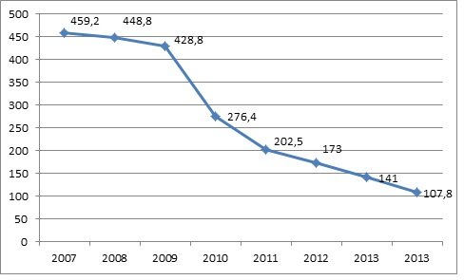

Рис. 1. Динамика общего числа зарегистрированных экономических преступлений в 2007-2014-м годах

Наиболее распространенными экономическими преступлениями в России остаются преступления коррупционной направленности (более 30 тыс. зафиксированных преступлений, или почти 28 % от всех выявленных правонарушений) (Рисунок 2). На втором месте по-прежнему мошенничества (почти 21 тыс. преступлений, или около 20 %).

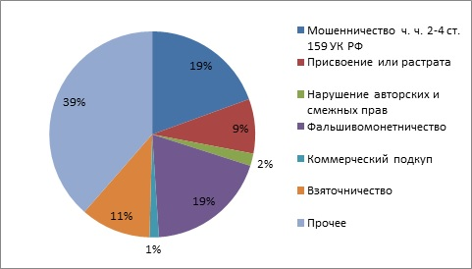

Рис. 2. Структура экономической преступности по итогам 2014 года

На третьем месте остаются фальшивомонетничества, но, что интересно, в этом году их количество выросло на 21,5 % и вплотную приблизилось к числу мошенничеств – 20,5 тыс. При этом доля фальшивомонетничеств, совершенных в крупном размере, по сравнению с прошлым годом упала на 9,5 %. На четвертом месте присвоение и растрата – более 9,2 тыс. преступлений. В России частота совершения этого правонарушения – примерно 8,5 % от числа всех зарегистрированных преступлений. На пятом месте с почти десятикратным отрывом – нарушение авторских и смежных прав, по данному составу в минувшем году было возбуждено более 2 тыс. уголовных дел.

Существует множество мотивов совершения экономических преступлений, при этом респонденты сообщили о значительных изменениях в этой области. Так, в 2009 году в качестве основного мотива преступлений выступал «давление внешних обстоятельств» (86 %), за которым следовали такие факторы, как «расширение возможностей» для совершения противоправных действий (7 %) и «самооправдание» (5 %). Согласно результатам последнего опроса, проведенного в декабре 2014 года на первое место с большим отрывом вышел такой фактор, как возможность или способность совершить преступление (76 % в России, 73 % по всему миру). Можно допустить, что программы сокращения затрат и оптимизации бизнес-процессов привели к ослаблению систем контроля в компаниях, что в свою очередь открыло больше возможностей для совершения мошеннических действий со стороны внутренних злоумышленников.

Из вышеизложенного следует вывод, что на данном этапе развития экономики России, важным острым вопросом всех предприятий является организация и проведение оценки и обеспечение экономической безопасности в целях предотвращения наступления экономических правонарушений и преступлений.

В январе – апреле 2015 г. на территории России зарегистрировано 747 677 преступлений, что на 27 454 больше, чем за аналогичный период прошлого года (+3,8 %) (Рисунок 3).

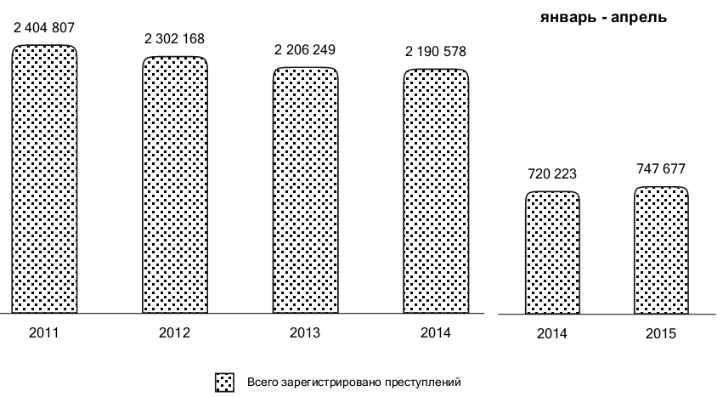

Рис. 3 Динамика преступности в России

Наибольший рост уровня преступности отмечен в Южном (+12,1 %), Уральском (+6,2 %), Северо-Кавказском (+3,2 %) федеральных округах (Рисунок 4).

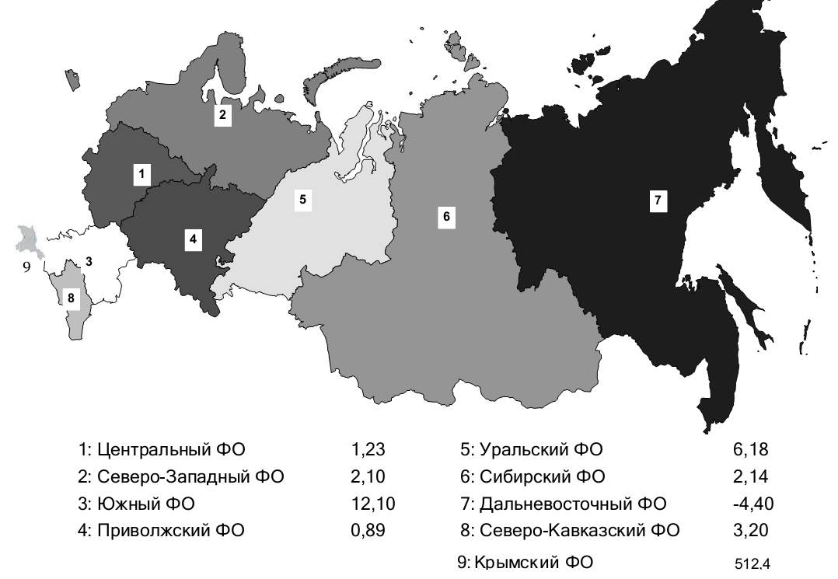

Рис. 4 Динамика зарегистрированных преступлений по регионам

Сокращение числа зарегистрированных преступлений наблюдается только на территории Дальневосточного федерального округа (-4,4 %).

Общероссийские тенденции увеличения зарегистрированных преступлений в значительной степени характерны для Ярославской (+25,3 %), Ростовской (+23,4 %) областей, республик Адыгея (+19,2 %), Бурятия (+17,8 %), Челябинской (+16,6 %), Оренбургской (+16,4 %), Курганской (+14,1 %), Новосибирской (+13 %) областей (Рисунок 5).

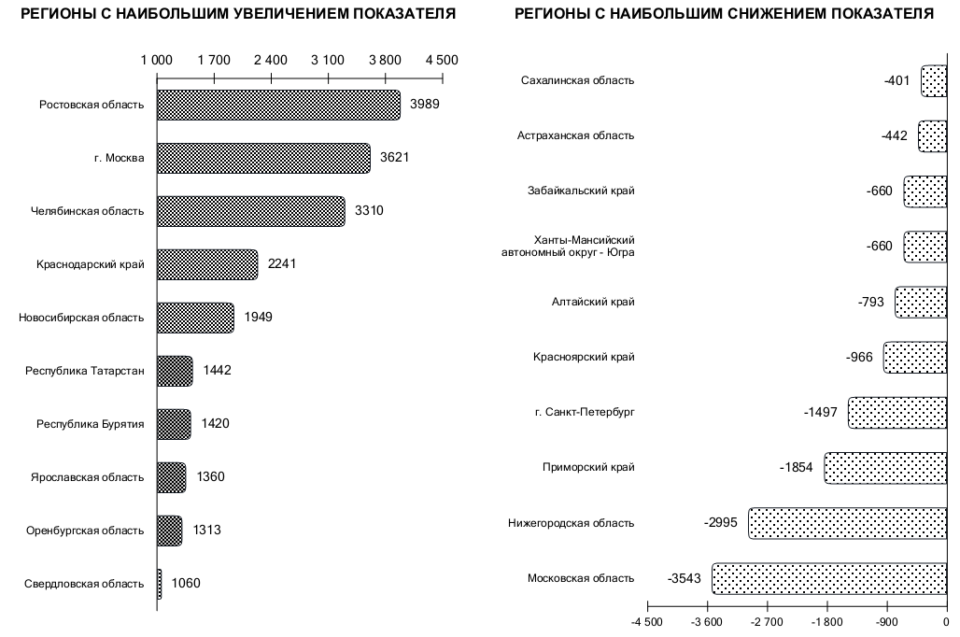

Рис. 5 Зарегистрированные преступления по субъектам РФ

Количество зарегистрированных преступлений, совершенных в форме мошенничества (статьи 159 – 159.6 УК РФ), по сравнению с аналогичным периодом прошлого года осталось на прежнем уровне и составило 58 690 преступлений. Число предварительно расследованных преступлений данного вида снизилось на 14,5 % и составило 20 746 преступлений, из них по 18 108 преступлениям уголовные дела направлены в суд. Наибольший рост регистри-руемых преступлений данного вида наблюдается в Еврейской автономной области (на 33; +89,2 %), Псковской (на 86; +76,8 %), Челябинской (на 877; +59,1 %), Ярославской (на 122; +51,3 %) областях, Республике Мордовия (на 167; +50,6 %) (Рисунок 6).

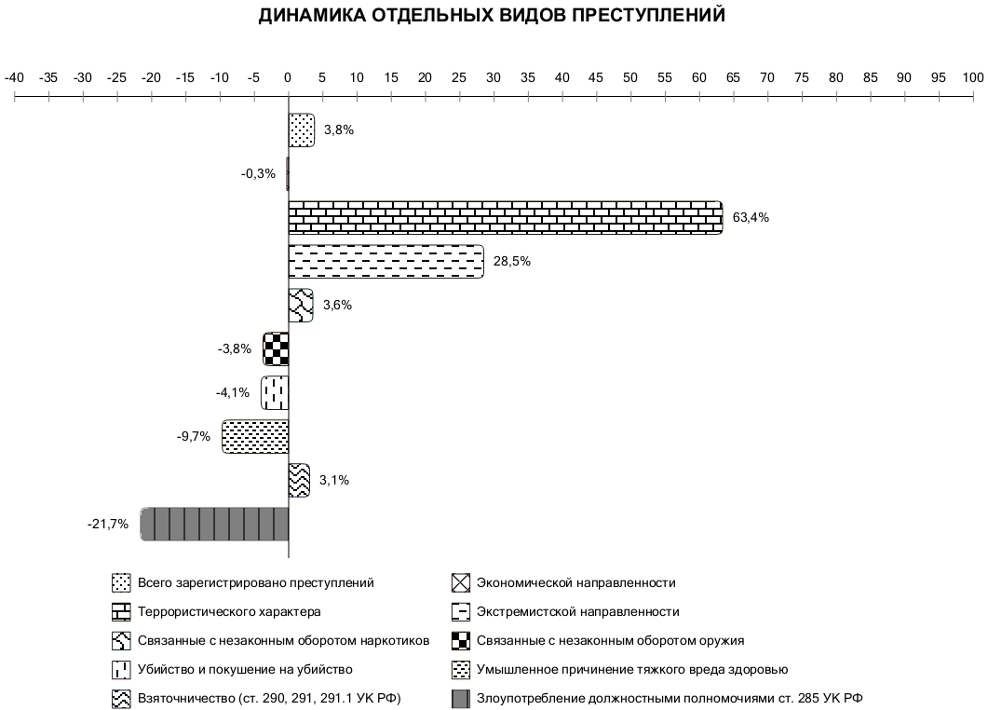

Рис. 6 Динамика отдельных видов преступлений в первой половине 2015 года

По сравнению с аналогичным периодом 2014 г. на 0,3 % снизилось число выявленных преступлений экономической направленности.

В январе – апреле 2015 г. выявлено 12 849 (-15,4 %) преступлений коррупционной направленности, удельный вес которых в общем числе зарегистрированных преступлений составил 1,7 % (Рисунок 7).

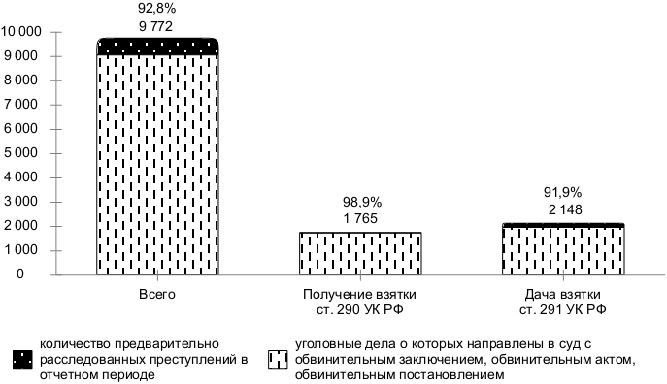

Рис. 7 Доля преступлений коррупционной направленности от общего числа, %

Число преступлений, предусмотренных статьей 290 УК РФ (получение взятки), в Российской Федерации снизилось на 5,2 % (с 2 686 до 2 546). Аналогичная тенденция снижения фактов получения взятки наблюдается в Пермском крае (со 155 до 12; -92,3 %), Республике Хакасия (с 15 до 2; -86,7 %), Тюменской (с 65 до 9; -86,2 %), Вологодской (с 72 до 10; - 86,1%) областях. Вместе с тем в отдельных регионах число преступлений данного вида возросло (Рисунок 8).

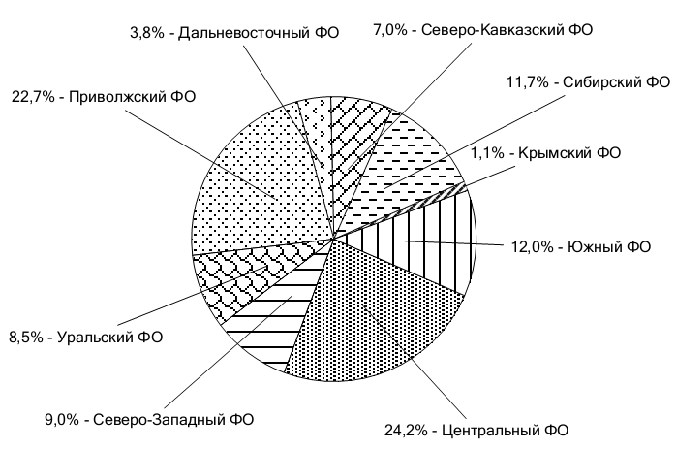

Рис. 8 Удельный вес преступлений коррупционной направленности от общего количества по округам

В республиках Тыва – на 1 000 % (с 1 до 11), Северная Осетия-Алания – на 1 000 % (с 2 до 22), Камчатском крае – на 700 % (с 1 до 8), Кабардино-Балкарской Республике – на 650 % (с 2 до 15).

За истекший период число преступлений, предусмотренных статьей 291 УК РФ (дача взятки), на территории Российской Федерации увеличилось на 13,1 % (с 2 390 до 2 704). В Кабардино-Балкарской Республике число преступлений данного вида возросло на 1 000 % (с 1 до 11), Псковской области – на 900 % (с 1 до 10), Новосибирской области – на 760 % (с 5 до 43), Тюменской области – на 450 % (с 8 до 44).

Общая статистика совершения тяжких и особо тяжких преступлений, а также тех, которые были совершены в крупном размере или повлекли значительный ущерб, также демонстрирует явно выраженную тенденцию к снижению, сравнение их удельного веса в общем объеме преступности дает интересные результаты. Так, хотя количество тяжких и особо тяжких преступлений снизилось на 19,8 %, их доля в 2014-м году составила 61 %, а в 2013-м – только 57,8 % (Рисунок 9).

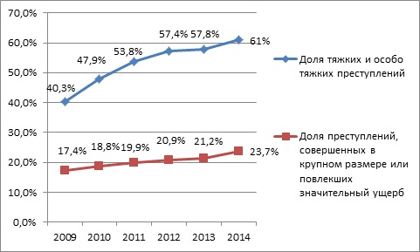

Рис. 9 Доля тяжких и особо тяжких преступлений, а также преступлений, совершенных в крупном размере или повлекших значительный ущерб, в общем объеме экономической преступности

То же справедливо в отношении преступлений, совершенных в крупном размере или причинивших значительный ущерб. В абсолютных цифрах их число снизилось почти на 15 %, но если в позапрошлом году на их долю приходилось 21,2 % всех преступлений, то в 2014-м – уже 23,7 %.

Таким образом, можно сказать, что, несмотря на снижение преступности, есть тенденция к тому, что она становится более серьезной (Таблица 1).

Таблица 1 Преступления экономической направленности, 2015 год

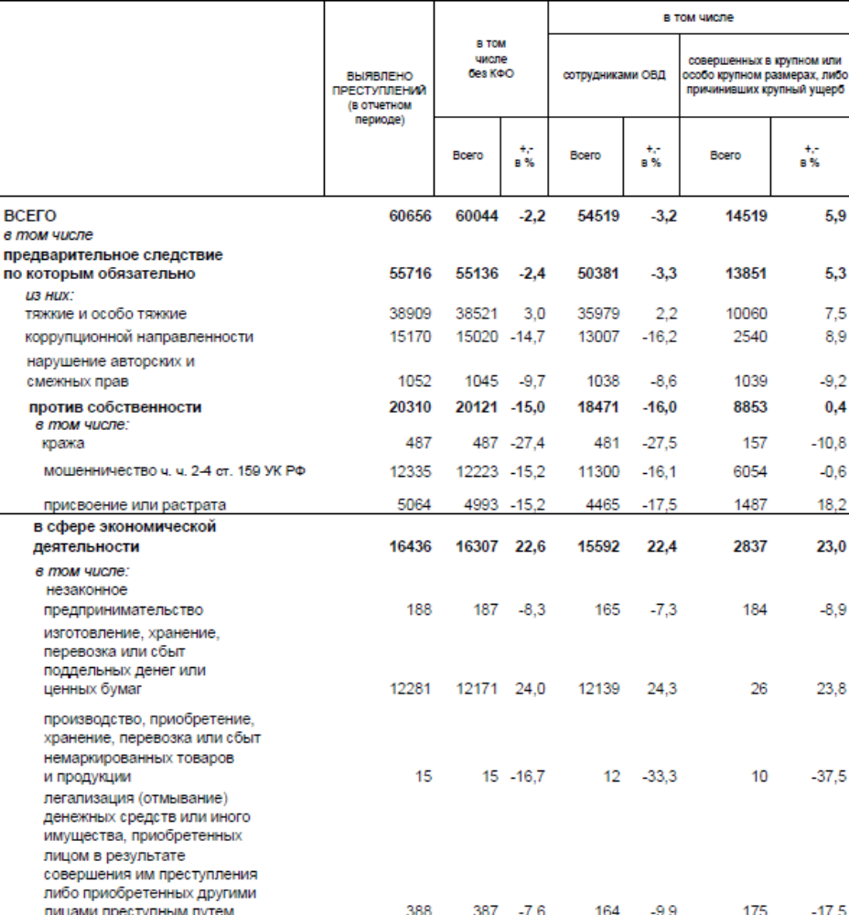

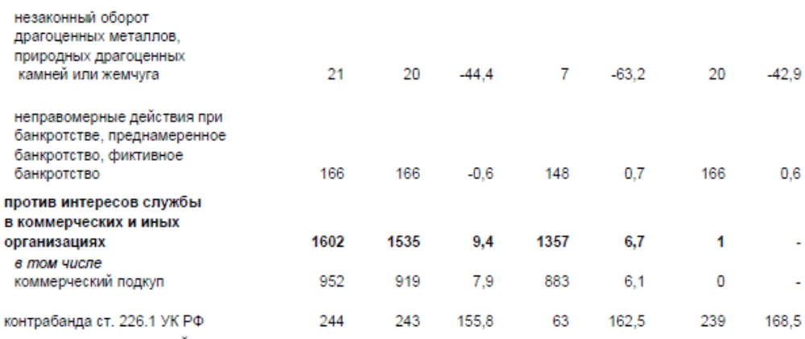

Продолжение Таблица 1

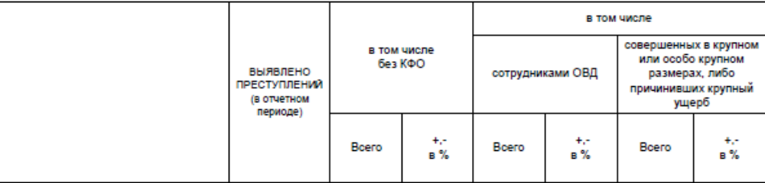

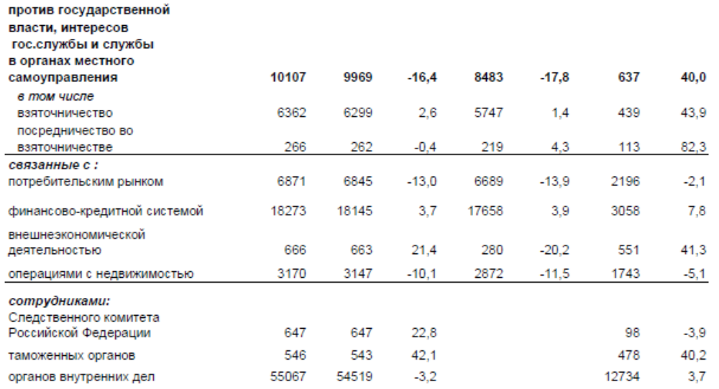

По сравнению с январем – маем 2014 года на 2,2 % сократилось число преступлений экономической направленности, выявленных правоохранитель-ными органами. Всего выявлено 60 тыс. преступлений, удельный вес этих преступлений в общем числе зарегистрированных составил 6,5 %.

Материальный ущерб от указанных преступлений (по оконченным уголовным делам) составил 80,65 млрд. рублей.

Тяжкие и особо тяжкие преступления в общем числе выявленных преступлений экономической направленности составили 64,2 %.

Подразделениями органов внутренних дел выявлено 54,5 тыс. преступлений экономической направленности, их удельный вес в общем массиве преступлений экономической направленности составил 90,8 %.

По сравнению с 2013-м годом доля преступлений против собственности снизилась (33,5 % против 39,5 %), зато удельный вес преступлений в сфере экономической деятельности вырос (24,8 % против 19,4 %) (Рисунок 10).

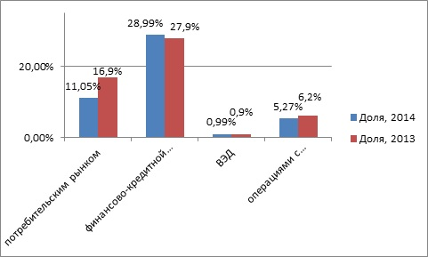

Рис. 10 Экономические преступления по сферам деятельности, удельный вес в общем объеме экономической преступности

Относительно позапрошлого года реже стали преступления в сфере потребительского рынка (11 % против 16,9 %, при этом в абсолютных цифрах количество этих преступлений снизилось более чем вдвое), при этом доли преступлений, совершенных в сфере финансово-кредитной системы, внешнеэкономической деятельности и операций с недвижимостью изменились незначительно.

Около 90% совершенных экономических преступлений выявляются сотрудниками МВД. Это немного ниже, чем в 2013-м году (92 %). Зато в минувшем году доля преступлений, выявленных таможенными органами, возросла вдвое, хотя по-прежнему осталась незначительной – 0,8 % преступлений против 0,4 % в 2013-м. Вероятнее всего, это связано с ростом числа зафиксированных случаев контрабанды.

2.2 Тенденции развития экономической преступности в Челябинской

области по итогам 2014 года – начала 2015 года

В истекшем году Главным управлением МВД России по Челябинской области наряду с предупреждением и раскрытием преступлений, приняты дополнительные организационные меры по совершенствованию противодейст-вия коррупционным преступлениям; улучшению качества предварительного расследования и повышению уровня охраны общественного порядка.

Проведенная работа способствовала стабилизации оперативной обстановки и сокращению на 7,4 % (до 62708) числа зарегистрированных преступлений. По их общему количеству Челябинская область занимает пятое место среди субъектов Российской Федерации – после г. Москвы, Московской и Свердловской областей и Краснодарского края.

Реализованные меры в сфере профилактики совершения преступлений способствовали сокращению на 15,1 % (до 13468) количества тяжких и особо тяжких противоправных деяний. Сохраняется тенденция снижения числа совершенных преступлений против собственности (-8,3 %, до 37181). На уровне прошлого года осталось число краж. Меньше зарегистрировано грабежей, угонов транспорта (Рисунок 11).

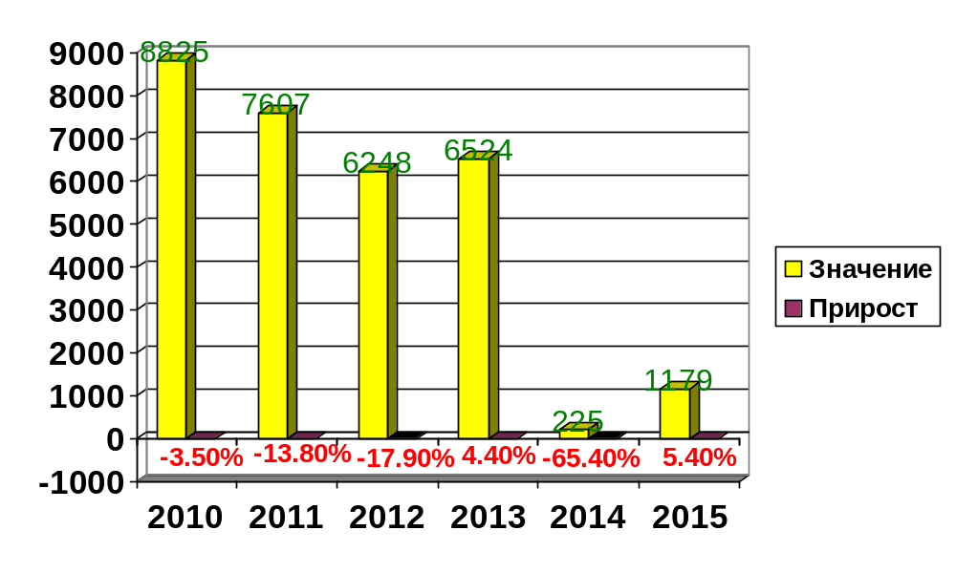Рис. 11 Динамика зарегистрированных экономических преступлений по Челябинской области

Пресечена деятельность организованных групп, в сферы преступных интересов которых входили мошенничества и вымогательства при сделках с недвижимостью в городе Магнитогорске, незаконные порубки лесных насаждений на территории трех муниципальных образований (Рисунок 12).

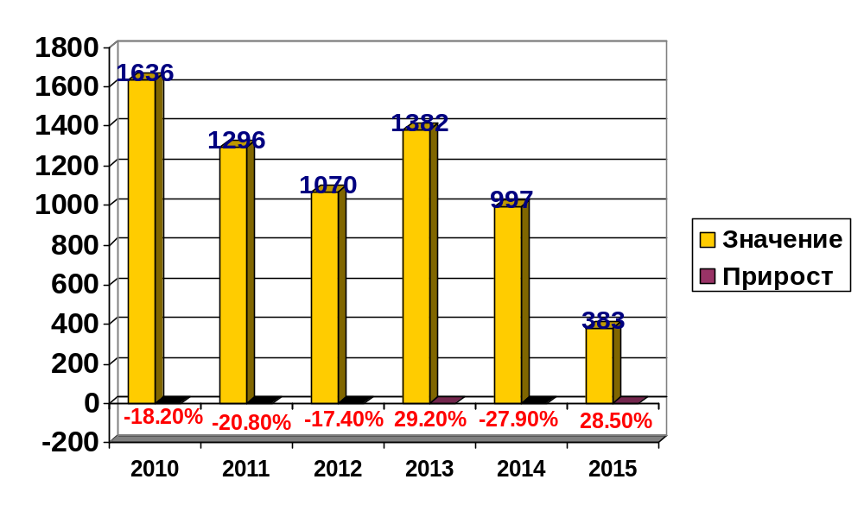

Рис.11 Динамика выявления лиц, совершивших экономическое преступление, по Челябинской области

При содействии прокуратуры области реализованы меры по противодействию организованной преступности. Расследуется уголовное дело в отношении банды, совершавшей разбойные нападения на скупщиков лома цветных металлов в горно-заводской зоне области.

Изобличена деятельность организованной преступной группы, состоящей из 15 лиц армянской и таджикской национальностей, которая совершала мошеннические действия в отношении кредитных организаций путем оформления невозвратных кредитов на подставных лиц, в том числе пенсионного возраста. Сумма причиненного ущерба превысила 5 миллионов рублей.

Приняты меры по активизации работы полиции по защите финансовых средств, направленных на развитие экономики области и выявлению фактов коррупции (Рисунок 13).

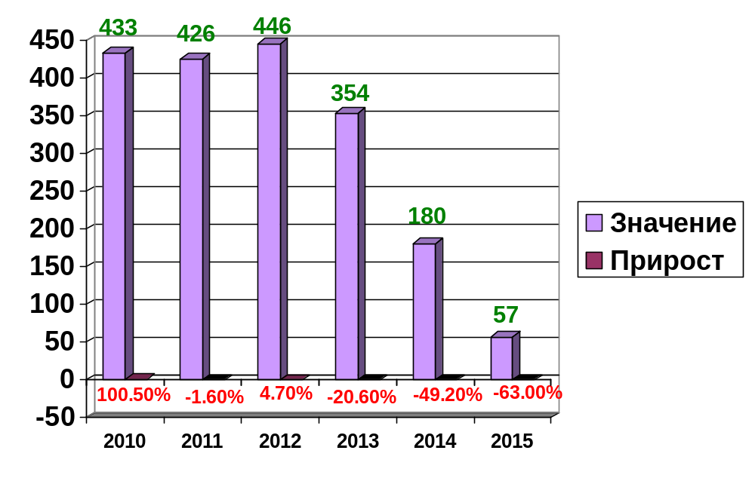

Рис. 13 Динамика выявления преступлений по ст. 290 УК РФ

Возбуждено 16 уголовных дел по фактам получения взяток в крупном и особо крупном размере. Средний размер задокументированных взяток возрос в 12 раз, составил 170 тысяч рублей и существенно превысил среднероссийский показатель.

Принятые Главным управлением организационные меры способствовали выявлению как ряда значимых коррупционных преступлений, так и документированию коррупции в негосударственном секторе экономики.

В структуре выявленных органами внутренних дел коррупционных преступлений большую часть (80 %) составили факты взяточничества (45 %), служебного подлога (15 %), мошенничества (14 %), присвоения или растраты (10 %).

Наиболее подвержены коррупции сферы государственного управления, где выявлена половина всех преступлений (243, 45 %), здравоохранения (148, 27 %) и образования (34, 6 %) (Рисунок 14).

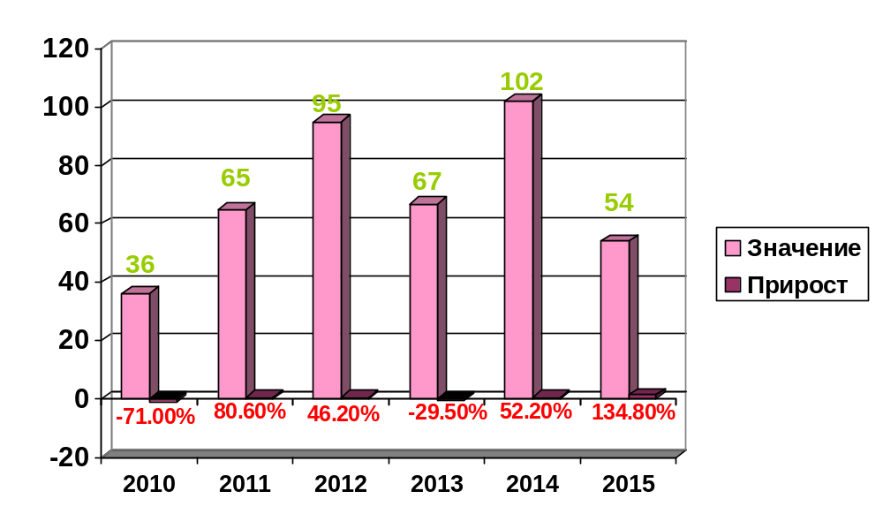

Рис. 14 Динамика выявленных преступлений по ст. 291 УК РФ

Вклад органов внутренних дел превысил 88 % от общего числа всех выявленных правоохранительными органами области коррупционных преступлений. При этом объем коррупционных преступлений, пресеченных в области, составил пятую часть (20 %) всех противоправных деяний выявленных в Уральском федеральном округе (Рисунок 15).

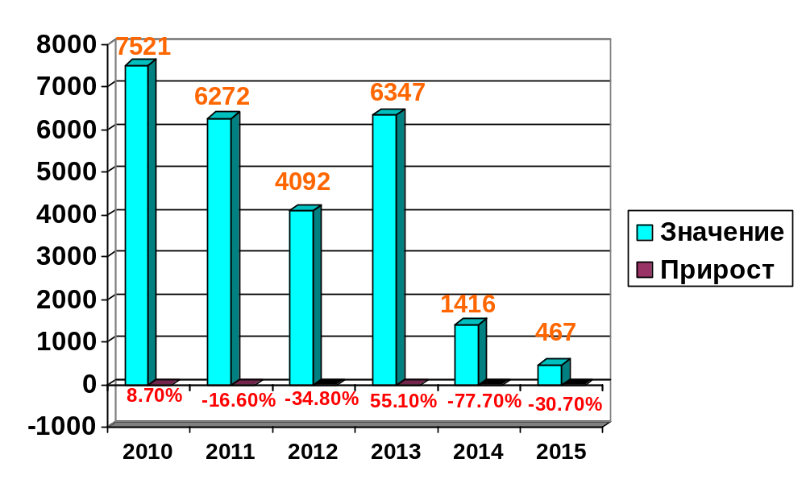

Рис. 15 Динамика расследованных преступлений экономической направленности.

При этом итоги изучения общественного мнения населения характеризуются увеличением удельного веса граждан, выразивших уверенность в защищенности своих личных и имущественных интересов от преступных посягательств (с 35 % до 38 %), уровня доверия к органам внутренних дел в обеспечении личной и имущественной безопасности (с 50 % до 51 %), эффективности деятельности полиции как государственного органа по защите интересов граждан (с 26 % до 57 %).

3 САНКЦИИ И МЕРЫ ПРЕДУПРЕЖДЕНИЯ ПРЕСТУПЛЕНИЙ В СФЕРЕ
ЭКОНОМИЧЕСКОЙ ДЕЯТЕЛЬНОСТИ

3.1 Санкции за преступления экономической направленности

В соответствии с ч. 1 ст. 60 УК РФ назначать за конкретное преступление можно лишь те наказания, которые установлены законодателем в санкции нормы Особенной части УК РФ.
Так, законодатель за преступления в сфере экономики предусмотрел ряд наказаний, по характеру исправительных элементов воздействия которых можно разделить на две группы:
1) наказания, не связанные с ограничением или лишением свободы (штраф, лишение права занимать определенные должности или заниматься определенной деятельностью, обязательные работы, исправительные работы);
2) наказания, связанные с ограничением или лишением свободы (ограничение свободы, арест, лишение свободы на определенный срок).
Каждая из указанных групп наказания характеризует степень общественной опасности преступления, личность виновного и характер самого преступления.
В соответствии с ч. 1 ст. 46 УК РФ штраф есть денежное взыскание, назначаемое в пределах, предусмотренных уголовным законодательством, в размере, соответствующем определенному количеству минимальных размеров оплаты труда, установленных законодательством Российской Федерации на момент назначения наказания, либо в размере заработной платы или иного дохода осужденного за определенный период.
В связи с этим, если санкция статьи Особенной части УК предусматривает назначение наказания в виде штрафа (как основного, так и дополнительного), то органы дознания, предварительного следствия, прокурор, суд обязаны истребовать и иметь сведения о размере заработной платы или иного дохода обвиняемого, подсудимого, а также членов его семьи.
Минимальный размер штрафа составляет две тысячи пятьсот рублей или в размере заработной платы или иного дохода осужденного за период в две недели. Установленный минимальный размер наказания в системе уголовных наказаний является самым низшим.
Максимальный размер штрафа составляет до одного миллиона рублей или в размере заработной платы или иного дохода осужденного за период до пяти лет.
В случае санкции за преступления в сфере экономики штраф составляет до одного миллиона рублей или в размере заработной платы или иного дохода осужденного за период до пяти лет.
К преступлениям, наказание за которые предусмотрен штраф, относятся:
1) преступления против собственности: ст. 158, ст. 159, ст. 160, ч.ч. 2 и 3 ст. 161, ст. 162, ст. 163, ст. 164, ст. 165, ч.ч. 1 и 2 ст. 166, ч. 1 ст. 167, ст. 168 УК РФ;
2) преступления в сфере экономической деятельности: ст. 169, ст. 170, ст. 171, ст. 171.1, ст. 172, ст. 173, ст. 174, ст. 175, ст. 176, ст. 177, ст. 178, ч. 1 ст. 179, ст. 180, ч. 1 ст. 181, ч.ч. 1 и 3 ст. 183, ст. 184, ст. 185, ст. 185.1, ст. 186, ст. 187, ст. 188, ч.ч. 1 и 3 ст. 189, ст. 190, ст. 191, ст. 192, ст. 194, ст. 195, ст. 196, ст. 197, ст. 198, ст. 199, ст. 199.1, ст. 199.2 УК РФ.
В данном случае применение штрафов позволяет компенсировать ущерб, причиненный преступлением государству, а также лишает виновного полученной выгоды и в значительной степени ущемляет его собственные материальные интересы.
По результатам изучения местной следственной и судебной практики штраф является распространенным видом наказания за преступления данной категории. Так, Тракторозаводским районным судом г. Челябинска на протяжении 2010–2014 гг. вынесено 34 приговора, в которых штраф выступает основным видом наказания. Приведем некоторые из них:
«…С целью завладения сотовыми телефонами обвиняемый, заходя в маршрутное такси, создавал давку и похищал из одежды или сумок указанные предметы, после чего незамедлительно просил водителя остановить транспорт, чтобы выйти…»
По приговору суда А. осужден по п. «г» ч. 2 ст. 158 УК РФ. Избранная мера наказания – штраф в размере 80 тыс. руб.
«…Е. осужден по ч. 1 ст. 171 УК РФ… Согласно приговору Е. с ноября 2005 г. по декабрь 2006 г. осуществлял предпринимательскую деятельность без лицензии с извлечением дохода в крупном размере»…
Суд назначил Е. наказание в виде штрафа в размере 250 тыс. руб.
Штраф должен быть уплачен осужденным в 30-дневный срок со дня вступления приговора в законную силу. Суд может рассрочить выплату штрафа определенными им частями на срок до трех лет при наличии обстоятельств, когда единовременная уплата штрафа невозможна. При этом суд должен выяснять имущественное положение осужденного и его семьи, его заработок и иные доходы. Наличие таких подтвержденных данных позволяет суду соизмерить размер штрафа с учетом тяжести совершенного преступления и возможности рассрочки его уплаты (ст. 31 УИК).
Другим видом наказания за преступления в сфере экономики, не связанным с ограничением или лишением свободы, выступает лишение права занимать определенные должности или заниматься определенной деятельностью (ст. 47 УК РФ).
Суть данной санкции состоит в запрещении занимать должности на государственной службе, в органах местного самоуправления либо заниматься определенной профессиональной или иной деятельностью.
Лишение права занимать определенные должности осуществляется путем прекращения трудового договора с осужденным, внесения в трудовую книжку осужденного записи о том, на каком основании, на какой срок и какие должности он лишен права занимать. В приговоре суд должен указать конкретно, какие должности на государственной службе осужденный лишен права занимать (например, это могут быть должности, связанные с распоряжением денежными или материальными ценностями). Под должностью не следует понимать только выполнение лицом, ее занимающим, функции представителя власти, организационно-распорядительных или административно-хозяйственных обязанностей. Это более широкое понятие, например, заведующий хозяйственной частью, бухгалтер и т.д.
Лишение права заниматься определенной деятельностью подразумевает как служебную (управленческую, педагогическую, врачебную, управление транспортом по договору найма и т.п.), так и внеслужебную деятельность осужденного (предпринимательство, управление личным транспортом, охота и т.п.).
Как указано в санкции статей главы 22 УК РФ лишение права занимать определенные должности или заниматься определенной деятельностью применяется в качестве наказания на срок до пяти лет.
К преступлениям, наказание за которые предусмотрено лишение права занимать определенные должности или заниматься определенной деятельностью, относятся:
1) преступления против собственности: ч. 3 ст. 160 УК РФ;
2) преступления в сфере экономической деятельности: ст. 169, ст. 170, ч.ч. 2 и 3 ст. 183, ч.ч. 3 и 4 ст. 184, ч.ч. 1 и 2 ст. 189, ч. 2 ст. 194, ст. 199, ст. 199.1, ст. 199.2 УК РФ.
Исполнение наказания в виде лишения права занимать определенные должности или заниматься определенной деятельностью регулируется гл. 6 Уголовно-исполнительного кодекса РФ, а также инструкцией «О порядке исполнения наказаний и мер уголовно-правового характера без изоляции от общества».
Исправительные работы как разновидность наказания за преступления в сфере экономики заключаются в том, что осужденный принудительно отбывает наказание в местах, которые определяются органом местного самоуправления по согласованию с органом, исполняющим наказание в виде исправительных работ. Из его заработка производятся денежные удержания в доход государства.
Размеры удержания из заработка в доход государства индивидуализируются приговором суда.
Законодатель установил срок исправительных работ, который назначается от двух месяцев до двух лет. В случае санкции за преступления экономической направленности законодатель установил максимальный срок – до двух лет.
К преступлениям, наказание за которые предусмотрены исправительные работы, относятся:
1) преступления против собственности: ч.ч. 1 и 2 ст. 158, ч.ч. 1 и 2 ст. 159, ч.ч. 1 и 2 ст. 160, ч. 1 ст. 161, ч. 1 ст. 165, ч. 1 ст. 167, ст. 168 УК РФ;
2) преступления в сфере экономической деятельности: ч. 1 ст. 175, ч.ч. 1 и 2 ст. 180, ч. 1 ст. 184, ч. 1 ст. 185, ст. 185.1, ч. 1 ст. 191, ч. 3 ст. 195 УК РФ.
К наказаниям, не связанным с ограничением или лишением свободы, следует отнести и обязательные работы (ст. 49 УК РФ).
В соответствии с ч. 1 ст. 49 УК РФ обязательные работы заключаются в выполнении осужденным в свободное от основной работы или учебы время бесплатных общественно полезных работ.
Органы местного самоуправления определяют виды работ, которые необходимо выполнять. Осужденный может быть обязан исполнять как неквалифицированные работы (например, уборка улиц, уборка мест для хранения мусора, рытье траншей, уход за зелеными насаждениями на улицах городов, поселков, сел и т.п.), так и работы, требующие определенной квалификации (например, сантехнические, малярные, столярные, плотнические работы и т.п.). Эти работы могут отбываться и не в месте основной работы, и по месту работы, если позволяют условия их выполнения и осужденный проживает на территории и работает в учреждении или организации органа местного самоуправления. Используя осужденного к обязательным работам в учреждениях и организациях органов местного самоуправления на оплачиваемой работе, его заработок должен перечисляться в бюджет.
По общему правилу, срок обязательных работ может назначаться судом в пределах от шестидесяти до двухсот сорока часов.
Осужденные к обязательным работам не могут привлекаться к его отбыванию в течение полного рабочего дня, если они не работают. В рабочие дни обязательные работы осужденного не могут превышать двух часов после окончания основной работы или учебы. В выходные дни и дни, когда осужденный не занят на основной работе или учебе, обязательные работы не могут превышать четырех часов.
Осужденный к обязательным работам в период отбытия наказания не имеет права менять основное место работы без согласия уголовно-исполнительной инспекции.
В отличие от других видов наказания обязательные работы исчисляются в часах, в чем и заключается основное их отличие от исправительных работ, которые исчисляются месяцами, годами и днями. Второе отличие обязательных работ от исправительных состоит в том, что они выполняются бесплатно. Осужденный должен отработать установленное в приговоре количество часов на той работе, которая ему будет указана органом местного самоуправления по согласованию с уголовно-исполнительной инспекцией.
В случае назначения обязательных работ в качестве наказания за преступления в сфере экономики законодатель установил максимальный размер наказания – до двухсот сорока часов.
К преступлениям, наказание за которые предусмотрены обязательные работы, относятся:
1) преступления против собственности: ч.ч. 1 и 2 ст. 158, ч.ч. 1 и 2 ст. 159, ч.ч. 1 и 2 ст. 160, ч. 1 ст. 165, ч. 1 ст. 167 УК РФ;
2) преступления в сфере экономической деятельности: ч.ч. 1 и 2 ст. 169, ч. 1 ст. 170, ч. 1 ст. 175, ст. 177, ч.ч. 1 и 2 ст. 180, ч. 1 ст. 184, ч. 1 ст. 185, ст. 185.1, ч. 1 ст. 194, ч. 3 ст. 195 УК РФ.
Что касается наказаний за преступления экономической направленности, связанных с ограничением или лишением свободы, то законодатель, как было отмечено ранее, отнес к данной категории ограничение свободы, арест и лишение свободы на определенный срок.
Согласно ст. 53 УК РФ ограничение свободы заключается в содержании осужденного в специальном учреждении (исправительном центре) без изоляции от общества в условиях осуществления за ним надзора. Надзор осуществляется администрацией исправительного центра и состоит в наблюдении и контроле за осужденными по месту жительства и работы, а также в нерабочее время. Осужденные несут обязанности, установленные Правилами внутреннего распорядка исправительных центров.
По общему правилу, ограничение свободы назначается совершеннолетним трудоспособным гражданам: не имеющим судимости и совершившим умышленные преступления – на срок от года до трех лет; совершившим преступления по неосторожности – от года до пяти лет.
В случае замены обязательных работ или исправительных работ ограничением свободы оно может быть назначено на срок менее одного года.
Ограничение свободы не назначается лицам, признанным инвалидами первой или второй группы, беременным женщинам, женщинам, имеющим детей в возрасте до четырнадцати лет, женщинам, достигшим пятидесятипятилетнего возраста, мужчинам, достигшим шестидесятилетнего возраста, а также военнослужащим, проходящим военную службу по призыву.
В случае злостного уклонения от отбывания наказания (самовольное оставление территории исправительного центра, несвоевременное возвращение в исправительный центр, самовольное оставление места работы) лицом, осужденным к ограничению свободы, оно заменяется лишением свободы на срок ограничения свободы, назначенного приговором суда. При этом время отбывания ограничения свободы засчитывается в срок лишения свободы из расчета один день лишения свободы за один день ограничения свободы.
Законодатель, относя ограничение свободы к категории наказаний за экономические преступления, устанавливает срок до трех лет.
К преступлениям, наказание за которые предусмотрено ограничение свободы, относятся:
1) преступления против собственности: ч. 1 ст. 163, ч. 1 ст. 166, ст. 168 УК РФ;
2) преступления в сфере экономической деятельности: ч. 2 ст. 175, ч. 1 ст. 179, ч. 1 ст. 191, ч.ч. 1 и 2 ст. 195 УК РФ.
В соответствии со ст. 54 УК РФ арест заключается в содержании осужденного в условиях строгой изоляции от общества и устанавливается на срок от одного до шести месяцев.
Арест не может быть назначен условно. В соответствии с уголовным законом арест применяется только в качестве основного наказания. Кроме того, арест может применяться и в случае замены обязательных работ или исправительных работ при злостном уклонении от отбывания этих видов наказания. В таких случаях арест может быть назначен на срок менее одного месяца.
Арест назначается на срок от одного до шести месяцев (для лиц в возрасте от 16 до 18 лет – от одного до четырех месяцев).
Учитывая строгость данного наказания, арест не назначается беременным женщинам и женщинам, имеющим детей в возрасте до 14 лет, а также лицам, не достигшим к моменту вынесения судом приговора 16-летнего возраста.
Представленный в санкциях статей главы 22 УК РФ арест назначается законодателем до максимального установленного срока – до шести месяцев.
К преступлениям, наказание за которые предусмотрен арест, относятся:
1) преступления против собственности: ч. 1 ст. 158, ч. 1 ст. 159, ч. 1 ст. 161, ч. 1 ст. 163, ч. 1 ст. 165, ч. 1 ст. 166 УК РФ;
2) преступления в сфере экономической деятельности: ч. 2 ст. 169, ч. 1 ст. 170, ч. 1 ст. 176, ст. 177, ч. 1 ст. 178, ч.ч. 1 и 3 ст. 184, ч. 1 ст. 191, ст. 195, ч. 1 ст. 198, ч. 1 ст. 199, ч. 1 ст. 199.1 УК РФ.
В соответствии со ст. 56 УК РФ лишение свободы на определенный срок заключается в изоляции осужденного от общества путем его направления в колонию-поселение, помещения в воспитательную колонию, лечебно-исправительное учреждение, исправительную колонию общего, строгого или особого режима либо в тюрьму.
По общему правилу лишение свободы устанавливается на срок от двух месяцев до двадцати лет, однако при замене штрафа, обязательных работ, исправительных работ, ограничения свободы на лишение свободы срок лишения свободы может быть менее двух месяцев. Но при назначении наказания ниже низшего предела в порядке ст. 64 УК РФ срок лишения свободы не может быть менее двух месяцев.
Для несовершеннолетних максимальный срок наказания, в том числе при назначении наказания по совокупности преступлений или совокупности приговоров, не может превышать десяти лет (п. 21 Постановления Пленума Верховного Суда РФ «О практике назначения судами Российской Федерации уголовного наказания»).
Лишение свободы на определенный срок, представленное законодателем как одно из видов наказаний за преступления в сфере экономики, назначается на срок – до пятнадцати лет.
К преступлениям, наказание за которые предусмотрено лишение свободы на определенный срок, относятся:
1). преступления против собственности: ст. 158, ст. 159, ст. 160, ст. 161, ст. 162, ст. 163, ст. 164, ст. 165, ст. 166, ст. 167, ст. 168 УК РФ;
2) преступления в сфере экономической деятельности: ч. 2 ст. 169, ч. 2 ст. 171, ст. 171.1, ст. 172, ст. 173, ч.ч. 2–4 ст. 174, ч.ч. 2–4 ст. 174.1, ст. 175, ст. 176, ст. 177, ст. 178, ст. 179, ч. 3 ст. 180, ст. 181, ст. 183, ч.ч. 2 и 4 ст. 184, ч. 2 ст. 185, ст. 186, ст. 187, ст. 188, ст. 189, ст. 190, ч. 2 ст. 191, ст. 192, ст. 193, ст. 194, ч. 3 ст. 195, ст. 196, ст. 197, ст. 198, ст. 199, ст. 199.1, ст. 199.2 УК РФ.
Если санкция статьи наряду с лишением свободы предусматривает более мягкие виды наказания, суд в первую очередь должен рассмотреть вопрос о назначении наказания, не связанного с лишением свободы. В случае назначения лишения свободы это решение должно быть мотивировано в приговоре.
Изучение судебно-следственной практики показало, что после штрафа распространенной мерой наказания является лишение свободы.
В качестве примера приведем материалы из некоторых приговоров суда:
«…Директор ООО «Инвест» Ю. обвинялась в незаконной банковской деятельности. Преступление состояло в том, что в течение 2006–2007 гг. Ю., скрывая сведения о фактической платежеспособности руководимого ею предприятия, не имея лицензии на осуществление банковской деятельности, незаконно привлекала денежные средства физических лиц в рублях и иностранной валюте в виде займов под обещание выплаты ежемесячных процентов (до 20 процентов), чем причинила гражданам ущерб на общую сумму более 3 млн рублей».
По приговору суда Ю. осуждена на семь лет с отбыванием лишения свободы в исправительной колонии общего режима и выплаты штрафа в размере 800 тыс. руб.
«…По совокупности преступлений по п. «б» ч. 2 ст. 171 и ч. 1 ст. 1741 УК РФ был осужден Л. Его преступные действия заключались в следующем. Не имея соответствующей лицензии, он заключил договор поставки с ГУП «Дорснаб» на доставку, переработку (резку) лома черных металлов. За свою незаконную предпринимательскую деятельность получил с ГУП «Дорснаб» деньги в сумме 1 360 723 руб. В целях подтверждения законности приобретения переработанного и реализованного лома систематически подделывал документы, предоставлявшие ему право на реализацию лома цветных металлов. Декларацию о налогах в налоговую инспекцию не представлял».
По приговору суда Д. осужден на четыре года с отбыванием лишения свободы в исправительной колонии общего режима и выплаты штрафа в размере 520 тыс. руб.
«…Б-в М. и Б-в С. в период с конца марта по апрель 2007 г. с целью незаконного обогащения требовали от Ф. обменять принадлежавшую ей на праве собственности благоустроенную квартиру на другую, неблагоустроенную. С тем чтобы понудить Ф. к обмену, они избивали (в том числе и в ее присутствии) ее сына, угрожали ему убийством, увозили Ф. на другую квартиру и не разрешали выходить. Опасаясь расправы с сыном, Ф. была вынуждена согласиться на обмен своей квартиры на неблагоустроенную, куда затем и переехала, получив в качестве компенсации 500 тыс. рублей. Ее же квартира была продана за 3,7 млн. рублей, из которых 3,2 млн. рублей получили Б-вы…»
По приговору суда Б-в М. осужден на девять лет с отбыванием лишения свободы в исправительной колонии общего режима. Б-в С. осужден на девять лет с отбыванием лишения свободы в исправительной колонии общего режима.
На основании рассмотренных видов наказаний за преступления в сфере экономики, считается возможным дать классификацию преступлений данной категории, за основу которой будут взяты установленные законодателем санкции.
Так, условно все преступления в сфере экономики можно разделить на четыре основные группы:
– преступления небольшой тяжести;
– преступления средней тяжести;
– тяжкие преступления;
– особо тяжкие преступления.
Согласно ч. 2 ст. 15 УК РФ преступлениями небольшой тяжести признаются умышленные и неосторожные деяния, за совершение которых максимальное наказание, предусмотренное УК РФ, не превышает двух лет лишения свободы.
К таким преступлениям относятся:
1) преступления против собственности (гл. 21 УК РФ): ч. 1 ст. 158, ч. 1 ст. 159, ч. 1 ст. 160, ч. 1 ст. 165, ч. 1 ст. 167 и др.;
2) преступления в сфере экономической деятельности (гл. 22 УК РФ): ч. 2 ст. 169, ч. 1 ст. 175, ч. 4 ст. 184, ч. 1 ст. 194 и др.;
3) преступления против интересов службы в коммерческих и иных организациях (гл. 23 УК РФ): не предусмотрены.
Под преступлениями средней тяжести признаются умышленные деяния, за совершение которых максимальное наказание, предусмотренное УК РФ, не превышает пяти лет лишения свободы, и неосторожные деяния, за совершение которых максимальное наказание, предусмотренное УК РФ, превышает два года лишения свободы (ч. 3 ст. 15 УК РФ).
К таковым следует относить:
1) преступления против собственности: ч. 2 ст. 158, ч. 2 ст. 159, ч. 2 ст. 160, ч. 1 ст. 161, ч. 1 ст. 163, ч. 1 ст. 166 и др.;
2) преступления в сфере экономической деятельности (гл. 22 УК РФ): ч. 2 ст. 171, ст. 173, ч.ч. 1 и 2 ст. 176, ст. 181, ч. 2 ст. 185, ст. 192 и др.;
3) преступления против интересов службы в коммерческих и иных организациях (гл. 23 УК РФ): ч. 1 ст. 201, ч. 1 ст. 202, ч. 2 ст. 202, ч. 1 ст. 203, ч.ч. 1 и 2 ст. 204.
Тяжкими преступлениями признаются умышленные деяния, за совершение которых максимальное наказание, предусмотренное УК РФ, не превышает десяти лет лишения свободы (ч. 4 ст. 15 УК РФ).
К таким преступлениям относятся:
1) преступления против собственности: ч.ч. 3 и 4 ст. 158, ч.ч. 3 и 4 ст. 159, ч.ч. 3 и 4 ст. 160, ч. 2 ст. 161, ч.ч. 1 и 2 ст. 162, ч. 3 ст. 166 и др.;
2) преступления в сфере экономической деятельности (гл. 22 УК РФ): ч. 2 ст. 172, ч. 4 ст. 174, ч. 3 ст. 175, ч. 3 ст. 178, ч. 3 ст. 180, ч. 2 ст. 187 и др.;
3) преступления против интересов службы в коммерческих и иных организациях (гл. 23 УК РФ): ч. 2 ст. 201, ч. 2 ст. 203, ч. 3 ст. 204.
К особо тяжким преступлениям относятся умышленные деяния, за совершение которых УК РФ предусмотрено наказание в виде лишения свободы на срок свыше десяти лет или более строгое наказание (ч. 5 ст. 15 УК РФ).
К таковым следует относить:
1) преступления против собственности: ч. 3 ст. 161, ч.ч. 3 и 4 ст. 162, ч. 4 ст. 166 и др.;
2) преступления в сфере экономической деятельности (гл. 22 УК РФ): ч. 4 ст. 174.1, ч. 3 ст. 186, ч. 4 ст. 188;
3) преступления против интересов службы в коммерческих и иных организациях (гл. 23 УК РФ): ч. 4 ст. 204.
Таким образом, назначая наказания за преступления в сфере экономики законодатель, в первую очередь, обращал внимание на степень общественной опасности преступного посягательства, в связи с чем и определял максимально возможные сроки. Такая детальная регламентация уголовной ответственности указывает на активную позицию уголовного закона в борьбе с данной категорией преступлений. Однако качество законодательных запретов, несмотря на их максимальный размер, находится на низшем уровне. Что вызывает необходимость совершенствования уголовно-правовые нормы путем включения в них таких санкции, из-за которых совершать преступления станет экономически не выгодно.

3.2 Предупреждение преступлений в сфере экономической деятельности

Учитывая общественную опасность экономических преступлений, которые захлестнули практически все сферы хозяйствования, их предупреждение, нейтрализация криминогенной ситуации в сфере экономической деятельности должны стать стратегическим, приоритетным направлением государственной политики в области борьбы с преступностью.
Предупреждение экономических преступлений представляет собой сложный, многогранный процесс, включающий применение экономических, финансовых, организационно-управленческих, правовых, технических, культурно-воспитательных и других мер. При этом предупреждение может быть успешным только при комплексном воздействии на причины экономической преступности и условия, ее порождающие.
Деятельность по предупреждению экономических преступлений может осуществляться в различных масштабах. Она может проводиться как на федеральном и региональном уровнях, так и на отдельных предприятиях, в учреждениях и организациях, в отношении отдельных граждан (индивидуальных предпринимателей, руководителей или работников коммерческих организаций). В этой связи различают общесоциальные и специально-криминологические меры предупреждения.
Общесоциальные меры предупреждения предполагают проведение государством экономической политики, свободной от криминальных издержек, сужающей возможности «теневой» экономики. Эти меры направлены на разрешение глобальных экономических проблем, порождающих «теневую» экономику и связанную с ней преступность. При этом, как справедливо отмечает А.И. Алексеев, необходимо обеспечить разумное дистанцирование государственного и частного секторов экономики, нейтрализовать условия, способствующие перекачке с корыстной целью государственных средств в частно-предпринимательские структуры; стимулировать предпринимательское поведение, соответствующее интересам потребителей; установить жесткие меры ответственности за использование недобросовестной конкуренции, дискредитацию экономических и финансовых партнеров, за клановые проявления монополизма, связанные с коррупцией; создать условия для постепенного вытеснения из сферы производства и распределения криминальных методов регулирования экономических отношений. Усиление государственно-правовой защиты всех форм правомерно приобретенной собственности необходимо сочетать с методами по недопущению получения сверхприбылей противоправными способами, повышению ответственности за невыполнение экономических обязательств, несоблюдение финансово-кредитной, платежной и договорной дисциплины.
Таким образом, определяющая роль в предупреждении преступлений в сфере экономической деятельности принадлежит общегосударственным мероприятиям по устранению системного кризиса в обществе, в первую очередь по стабилизации отношений в сферах экономики и социальной жизни, по разрешению присущих им противоречий, обеспечению роста промышленного и сельскохозяйственного производства, демонополизации экономики и формированию конкурентной среды, развитию инфраструктуры рынка, укреплению гарантий частной собственности, социальной защите наиболее уязвимых слоев населения, совершенствованию законодательства, программированию предупреждения экономических преступлений.
В систему общесоциальных мер входит и криминологический прогноз, который позволяет предсказать возможные криминогенные последствия определенной экономической политики и выработать стратегию по их устранению, локализации или нейтрализации. В основе такого прогноза лежит осуществляемая криминологами экспертиза нормативно-правовых актов с точки зрения их воздействия на преступность, ее детерминанты, систему мер борьбы с ней.
Не менее существенное значение имеют и меры, способствующие оздоровлению отношений в духовно-нравственной сфере, т.е. меры, направленные на формирование культуры и моральных норм, чувства гражданственности и позитивных интересов. Без этого вряд ли можно рассчитывать на успех профилактики.
В этих условиях особое значение приобретают специально-криминологические меры предупреждения экономических преступлений. Эти меры непосредственно направлены на устранение либо нейтрализацию конкретных причин и условий экономических преступлений, на осуществление общекриминологических мер в отношении отдельных предприятий и организаций, а также граждан, включенных в экономические отношения. Указанные меры применяются субъектами, непосредственно осуществляющими предупреждение преступлений, лишь при наличии соответствующих оснований (совершение или подготовка к совершению противоправных деяний в сфере экономки, нахождение лица в условиях, которые могут спровоцировать совершение преступления, либо в отношении лиц, являющихся потенциальными жертвами преступлений вследствие своего поведения, образа жизни, социально-ролевых установок и пр.).
Субъектами предупреждения экономической преступности являются:
– федеральные органы государственной власти, органы государственной власти субъектов Российской Федерации, органы местного самоуправления, действующие в пределах своей компетенции как непосредственно, так и через подведомственные им структуры;
– органы государственного контроля (органы валютного и экспортного контроля, налоговая и таможенная службы, Контрольное управление при Администрации Президента РФ, Счетная палата, органы Антимонопольного комитета и Федерального казначейства, Центральный банк РФ, Государственная инспекция по торговле, качеству товаров и защите прав потребителей и др.);
– органы независимого вневедомственного финансового контроля (частные аудиторы, аудиторские фирмы);
– правоохранительные органы (органы прокуратуры, специальные подразделения по борьбе с экономическими преступлениями МВД, ФСБ, ГТК);
– общественные организации (объединения), коллективы и граждане, которые целенаправленно осуществляют на различных уровнях и в различных масштабах профилактическую деятельность по предупреждению различных видов экономических преступлений, наделены в связи с этим определенными правами и обязанностями и несут ответственность за их реализацию (ассоциация российских банков, общества по защите прав потребителей, фонды помощи правоохранительным органам и др.).
Специальные меры предупреждения преступлений, совершаемых в сфере экономики, подразделяются на меры, направленные на предупреждение преступлений в сфере экономики.
Специальные меры – это профилактические мероприятия, непосредственно направленные на устранение причин и условий преступлений. Однако следует отметить, что специальные меры тесно связаны с общесоциальными. Эффективное осуществление общесоциальных мер создает более благоприятные возможности применения специальных мер и, наоборот, применение специальных мер, направленных на предупреждение этих категорий преступлений, создает условия для осуществления общесоциальных мер.
Специальные меры профилактики этих преступлений условно можно разделить на три группы:
а) организационно-технические;
б) административно-правовые и криминологические;
в) информационно-воспитательные и виктимологические.
К организационно-техническим мерам, прежде всего, относятся:
– внедрение охранной сигнализации в местах хранения денег, ценных бумаг и товароматериальных ценностей, в торговых точках, в квартирах;
– техническое укрепление дверных коробок и дверей, выпуск замков с усиленными индивидуально-потаенными охранными свойствами;
– оборудование подъездов кодовыми запорами;
– совершенствование организации патрульно-постовой службы полиции с обязательным учетом особенностей криминогенной обстановки в местах хранения денег, ценных бумаг, товароматериальных ценностей, на рынках, в торговых центрах, жилых массивах и микрорайонах;
– организация дежурств жителей в районах со сложной криминогенной обстановкой;
– организация охраняемых стоянок для автотранспорта на рынках, торговых центрах, микрорайонах;
– надлежащее освещение улиц, дворов, парков, скверов, зданий, рынков, автостоянок;
– своевременное оборудование мест хранения денег, ценных бумаг, товароматериальных ценностей охранно-пожарной сигнализацией.
К административно-правовым и криминологическим мерам относятся:
– систематическое удаление с улиц, парков, скверов, рынков и мест массового скопления народа лиц, находящихся в нетрезвом состоянии;
– своевременное реагирование на мелкие правонарушения, совершаемые в общественных местах, на факты побоев, издевательств, угроз;
– выявление правоохранительными органами и должностными лицами фактов незаконного хранения, изготовления оружия и его изъятие;
– проведение на определенной территории рейдов по выявлению бродяг, алкоголиков, наркоманов, мест появления преступников-гастролеров, скопления уголовных элементов и мест сбыта похищенного;
– выявление и постановка на учет лиц с психическими аномалиями, склонных к совершению преступлений;
– выявление и пресечение формирования преступных групп;
– организация индивидуально-профилактической работы с ранее судимыми;
– трудоустройство лиц, вернувшихся из мест лишения сво-боды;
– установление и осуществление административного надзора в случаях, предусмотренных законом;
– выявление лиц, склонных к вовлечению несовершеннолетних к правонарушениям и пресечению их деятельности;
– пресечение фактов показа запрещенных фильмов, распространения порнографической и иной литературы, журналов, пропагандирующих культ жестокости, психологии корыстолюбия, проституции, наркомании и иных аморальных явлений;
– выявление притонов для проституции, организации азартных игр, употребления наркотических средств и пресечение их деятельности;
К мерам информационного-воспитательного и виктимологического характера относятся:
– своевременное проведение криминологического анализа состояния, структуры, динамики и географии краж, грабежей, разбоев, вымогательств и мошенничеств и использование его результатов в разработке и осуществлении мер по их предупреждению;
– информирование населения о появлении случаев краж, грабежей, разбойных нападений, вымогательств, мошенничеств в определенных местах, в определенное время и определенными категориями лиц;
– разъяснение населению способов защиты собственности от воров, грабителей, разбойников, вымогателей и мошенников;
– информирование граждан, предпринимателей и руководителей фирм, предприятий о вымогательствах и вымогателях с объяснением необходимости обращаться в правоохранительные органы при предъявлении ими противоправных требований;
– проведение бесед с населением, особенно с молодежью, о последствиях аморального, противоправного образа жизни;
– оздоровление среды в неблагополучных семьях, учебных классах, группах и неформальных молодежных группах;
– предупреждение становления на преступный путь лиц, склонных к совершению малозначительных нарушений, а также неработающих и неучащихся;
– активное воздействие на лиц, склонных к употреблению спиртных напитков, наркотических средств, демонстрировать культ насилия (беседы, обсуждение поведения по месту жительства, учебы, контроль за поведением, вовлечение в учебу, спорт и др.).
Предупреждение преступлений в сфере экономики составляет неотъемлемую часть социального управления и предполагает осуществление системы экономических, организационно-производственных, технических, правовых и воспитательных мер, направленных на коррекцию личности правонарушителя и нейтрализацию или снижение действия обстоятельств, обусловливающих совершение преступлений.
Как показывают криминологические исследования, в предупреждении этой группы преступлений важнейшее значение имеют, прежде всего, общесоциальные меры. В период перехода к рыночной экономике осуществляемые социальные меры направлены, прежде всего, на: создание свободной экономической деятельности, условий для реализации творческого потенциала личности в сфере экономических отношений на основе любой формы собственности; раскрепощение и развитие предпринимательской деятельности; обеспечение равных условий для всех форм собственности и равной правовой защиты в сфере экономики; создание условий для реальной конкуренции во всех отраслях экономики; формирование необходимой рыночной инфраструктуры.
К общесоциальным мерам, направленным на предупреждение хищений путем присвоения и растраты, преступлений в сфере экономики, относятся:
– совершенствование системы управления экономикой;
– техническое перевооружение промышленности, переход на преимущественно интенсивный путь развития с использованием самой совершенной техники и технологии;
– увеличение удельного веса комплексно-механизированных и автоматизированных предприятий, особенно в сельском хозяйстве и перерабатывающих отраслях;
– реконструкции предприятий, замена морально устаревшего и физически изношенного оборудования.
Практика показывает, что специальные меры, непосредственно направленные на устранение, нейтрализацию, блокирование причин и условий рассматриваемых преступлений, прямо или опосредованно сужают поле злоупотреблений, затрудняют, а иногда противодействуют перерастанию менее опасных финансовых и хозяйственных правонарушений в уголовно наказуемые деяния.
Специальные меры, направленные на предупреждение хищений путем присвоения и растраты, преступлений против основ экономики и в хозяйственной деятельности, условно можно разделить на пять групп:
а) экономические;
б) организационные;
в) технические;
г) правовые;
д) воспитательные.
Следует отметить, что эти меры тесно взаимосвязаны и должны осуществляться комплексно.
К экономическим мерам можно отнести реализацию следующих мероприятий:
– приватизация и разгосударствление собственности;
– развитие предпринимательства, особенно малого и среднего;
– ограничение монополистической деятельности государственных предприятий и создание условий для добросовестной конкуренции;
– реформа банковской системы и совершенствование взаиморасчетов между субъектами экономических отношений;
– реформирование ценообразования;
– земельная реформа и развитие предпринимательства в сельском хозяйстве;
– развитие рынка ценных бумаг;
– создание информационной, консультативной, посреднической сетей для товаропроизводителей и потребителей сырья;
– формирование экономического механизма, обеспечивающего государственные гарантии на невмешательство в оперативно-хозяйственную деятельность трудовых коллективов и собственников, а также на свободное распоряжение доходами, полученными после выполнения обязательств перед государством;
– обеспечение реальной возможности каждому собственнику свободно выбирать партнеров и заключать с ними взаимовыгодные договоры;
– совершенствование внешнеэкономической деятельности и создание механизма регулирования внешнеэкономических операций для выполнения договорных обязательств и государственных заказов, государственного регулирования системы квотирования основных видов вывозимого сырья, лицензирования определенных сфер деятельности.
Организационные меры предупреждения хищений путем присвоения и растраты, преступлений против основ экономики и в хозяйственной деятельности прежде всего направлены на создание системы противовесов злоупотреблениям в предпринимательской сфере.
К организационным мерам предупреждения преступлений в сфере экономики относятся:
– совершенствование деятельности органов управления и контроля, призванных осуществлять финансовый, налоговый, таможенный и иные виды государственного контроля;
– повышение уровня профессиональной подготовки и подбора кадров для органов, осуществляющих финансовый, налоговый, таможенный и другие виды контроля;
– создание условий и механизма функционирования общественных формирований, призванных защищать права и интересы потребителей от различных противоправных действий субъектов экономических отношений;
– запрещение в законодательном порядке заниматься определенными видами деятельности негосударственным предприятиям, организациям;
– установление ограничений для коммерческой деятельности определенным категориям лиц, работающих в государственных органах управления и контроля;
– методы учета и государственного контроля за достоверностью получаемых доходов и расчетных операций;
– совершенствование взаимодействий государственных органов управления и контроля, призванных заниматься предупреждением противоправных деяний против основы экономики и в хозяйственной деятельности.
К техническим мерам предупреждения рассматриваемых преступлений относятся разработка и внедрение:
– наиболее совершенных средств транспортировки товаров, сырья и т.д.;
– надежных запорных устройств в местах складирования особо ценных сырьевых и товарных ресурсов;
– эффективных методов обнаружения поддельных ценных бумаг и фальшивых денежных купюр, а также дефектных, подложных документов, позволяющих изымать товары и иные ценности из государственных общественных фондов;
– экспресс-методов обнаружения фальсифицированных продуктов;
– безотходных технологий в производство;
– методов быстрого обнаружения доходов, скрываемых от налогообложения.
К правовым мерам предупреждения преступлений в сфере экономики относятся:
– разработка на законодательном уровне общеобязательных правил поведения на рынке для всех субъектов экономических отношений;
– выработка системы материальных санкций к юридическим и физическим лицам, осуществляющим хозяйственную деятельность за нарушения законодательства, причиняющие ущерб интересам потребителей;
– введение административной и уголовной ответственности за злостное неисполнение общеобязательных правил хозяйственной деятельности, посягающее на общественные интересы;
– совершенствование законодательных норм, регулирующих запреты на определенные виды деятельности;
– проведение финансово-экономической, организационно-экономической, криминологической, экологической и психологической экспертиз принимаемых законов, направленных на урегулирование экономических отношений;
– совершенствование законодательных норм, регулирующих правоприменительную деятельность органов, осуществляющих финансовый, налоговый, таможенный контроль за хозяйственными субъектами;
– четкое законодательное разграничение функций контролирующих и правоохранительных органов, призванных выявлять рассматриваемые преступления, а также их причины и условия;
– законодательное обеспечение правовой защищенности экономических субъектов от таких посягательств, как разглашение и хищение информации, подлог в информации, неправомерное закрытие информации, утрата и порча информации, нарушение работы системы обработки данных и др.
К воспитательным мерам предупреждения преступлений в сфере экономики относятся:
– создание системы экономического обучения, направленного на возвышение в общественном сознании и в сознании каждого субъекта экономических отношений идеи консолидации, построения общества с высокоэффективной экономикой, способной создать людям достойные условия жизни и вызвать чувство гордости за принадлежность к такому обществу;
– формирование у субъектов экономических отношений мышления, проповедующего умеренность и воздержание, сознательное согласие на ограничение, когда это представляется целесообразным для достижения общего блага;
– пропаганда среди населения, особенно среди лиц, занимающихся коммерческой и иной экономической деятельностью, правовых знаний, необходимых для добросовестного и правомерного поведения в сфере экономических отношений;
– пропаганда успехов предпринимателей, предприятий, трудовых коллективов и других субъектов экономических отношений, добившихся их правомерным путем;
– пропаганда зарубежного опыта деловой этики в осуществлении экономических отношений;
– опубликование или показ в средствах массовой информации материалов о разоблаченных лицах или группах, совершивших преступления в сфере экономики.
Выделяются два комплекса проблем, связанных с борьбой с экономической преступностью. С одной стороны, бизнес сам нуждается в защите как от преступных посягательств, так и от неразумной (с правовой и экономической точек зрения) деятельности государственных институтов, с другой стороны, – государство, общество в целом и отдельные граждане нуждаются в защите от бизнеса как неэффективного, так и от криминализированного.
В общем комплексе этих мер, ведущая роль принадлежит разработке и созданию экономических и правовых условий, исключающих криминализацию общества и всех сфер хозяйственной и финансовой деятельности, поскольку без решения этой проблемы невозможно обеспечить такой уровень экономических процессов, который гарантировал бы нормальное функционирование рыночной экономики, как в обычных, так и в экстремальных условиях.
3.3 Проблемы назначения наказания за преступления, совершаемые в
сфере экономики

В современных условиях одной из острейших проблем российской действительности является борьба с преступлениями в сфере экономики. Реформирование экономических отношений в России обусловлено трудностями объективного и субъективного порядка. Проводимые экономические реформы и, как следствие, становление рыночных отношений, изменение форм собственности, вызвали ослабление контрольных функций государства, а также другие экономические и социальные процессы, которые объективно привели к повышению уровня экономической преступности, ветви которой с каждым днем становятся крепче и охватывают новые сферы экономики.
Для борьбы с данным явлением на законодательном уроне был принят ряд поправок, дополнений и изменений в раздел VIII «Преступления в сфере экономики», который на сегодняшний день относится к числу наиболее современных разделов уголовного закона, представляет собой более качественный, чем прежде, уровень уголовно-правовой охраны экономических отношений, соответствует сегодняшнему этапу развития общества.
Однако этого нельзя сказать о наказаниях, предусмотренных законодателем за преступления в сфере экономики.
Основные недостатки санкций статей этой главы можно изложить следующим образом:
1) по некоторым составам они принципиально отличны от составов, с которыми должны бы быть согласованы;
2) они в ряде случаев сильно занижены и не соответствуют характеру и степени общественной опасности деяний, за которые могут быть назначены.
Так, воспрепятствование законной предпринимательской деятельности – специальная норма по отношению к общей – злоупотреблению должностными полномочиями (ст. 285 УК РФ). Последнее наказуемо, если имеется существенное нарушение прав и законных интересов граждан или организаций либо других правоохраняемых интересов (ч. 1), если оно совершено высшим должностным лицом (ч. 2) или если повлекло тяжкие последствия (ч. 3).
Воспрепятствование законной предпринимательской деятельности – формальный состав; причинение крупного ущерба рассматривается как отягчающее обстоятельство и влечет более суровое наказание.
Сопоставляя рассматриваемые составы, можно прийти к выводу, что крупный ущерб воспрепятствования должен наказываться примерно одинаково с тяжкими последствиями должностного злоупотребления. В то же время воспрепятствование законной предпринимательской деятельности всегда существенно нарушает права и законные интересы гражданина, а поэтому воспрепятствование может быть приравнено к содержанию состава преступления, предусмотренного ч. 1 ст. 285 УК РФ, и, соответственно, санкции ч. 1 ст. 169 и ч. 1 ст. 285 УК РФ должны коррелироваться.
Однако на самом деле они кардинально различаются. Если злоупотребление должностными полномочиями (основной состав) может повлечь – в качестве самого строгого – наказание в виде лишения свободы на срок до четырех лет, то такое же должностное злоупотребление в виде воспрепятствования законной предпринимательской деятельности максимально может быть наказано обязательными работами на срок от ста двадцати до ста восьмидесяти часов.
Таким образом, первое преступление относится к числу преступлений средней тяжести, второе – экономическое – к числу преступлений небольшой тяжести. Скоррелированными оказались только размеры штрафов, которые могут быть назначены на эти виды деяний. Совершенно справедливо предусмотрение возможности назначения за экономическое преступление штрафа, в два с половиной раза более высокого, нежели за должностное преступление.
Наряду с этим в декабре 2003 г., устанавливая в УК РФ фиксированные суммы как причиняемого преступлениями ущерба, извлекаемого преступного дохода или образования задолженности, так и наказания в виде штрафа, отказавшись от кратности минимального размера оплаты труда, законодатель не проявил должную дальновидность. Время показало, что экономической инфляции России избежать не удалось, поэтому установленные размеры денежных сумм уже сейчас постепенно теряют свою актуальность. Кроме того, простое сравнение сумм ущерба, дохода и задолженности со штрафными санкциями показывает несоответствие наказания совершенным экономическим преступлениям в том смысле, что совершать такие преступления оказалось чрезвычайно выгодно. Этот парадоксальный вывод подтверждается результатом проведенного исследования ряда статей главы 22 УК РФ.
Так, незаконное предпринимательство, причинившее крупный ущерб гражданам, организациям или государству либо сопряженное с извлечением дохода в крупном размере (ч. 1 ст. 171 УК РФ), наказывается штрафом в размере до трехсот тысяч рублей, причем минимум штрафа, согласно ч. 2 ст. 46 УК РФ, составляет две с половиной тысячи рублей. Необходимо заметить, что крупный размер, согласно примечанию к ст. 169 УК РФ, составляет сумму от двухсот пятидесяти тысяч до одного миллиона рублей включительно.
Рассмотрим еще одну ситуацию.
Если незаконное предпринимательство будет сопряжено с извлечением дохода в особо крупном размере, то есть свыше одного миллиона рублей (п. «б» ч. 2 ст. 171 УК РФ): штраф в этом случае составляет от ста тысяч до пятисот рублей.
Такая же ситуация складывается при совершении преступлений, предусмотренных восемнадцатью уголовно-правовыми нормами: ст. 171.1 УК РФ (производство, приобретение, хранение, перевозка или сбыт немаркированных товаров и продукции), ст. 172 УК РФ (незаконная банковская деятельность), ст. 173 УК РФ (лжепредпринимательство), ст. 174 и 174.1 УК РФ (легализация (отмывание) денежных средств ли иного имущества, приобретенных преступным путем – здесь крупный размер превышает один миллион рублей, согласно примечанию к ст. 174 УК РФ), ст. 176 УК РФ (незаконное получение кредита), ст. 178 УК РФ (недопущение, ограничение или устранение конкуренции), ст. 180 УК РФ (незаконное использование товарного знака), ст. 185 УК РФ (злоупотребление при эмиссии ценных бумаг), ст. 185.1 УК РФ (злостное уклонение от предоставления инвестору или контролирующему органу информации, определенной законодательством Российской Федерации о ценных бумагах), ст. 192 УК РФ (нарушение правил сдачи государству драгоценных металлов и драгоценных камней), ст. 194 УК РФ (уклонение от уплаты таможенных платежей, взимаемых с организации или физического лица), преступлений, связанных с банкротством (ч. 3 ст. 195, ст. 196 и ст. 197 УК РФ), и налоговых преступлений (ст. ст. 198 и 199 УК РФ).
Несомненно, санкции перечисленных норм содержат и другие виды наказаний, и суд, в зависимости от степени тяжести конкретного преступления, может назначить и другое наказание. Но предположим, что любое их этих преступлений совершенно в особо крупном размере (свыше миллиона рублей), а легализацию (отмывание) денежных средств или иного имущества, приобретенных преступным путем, – в крупном размере (тоже свыше одного миллиона рублей) впервые, а само лицо, его совершившее, характеризуется, в общем и целом, очень положительно. Как должен поступить суд?
Суд должен поступить в соответствии с общими началами уголовного наказания (ст. 60 УК РФ) и с указаниями постановления Пленума Верховного Суда РФ «О назначении наказания», то есть вначале рассмотреть возможность назначения самого мягкого вида наказания – штрафа. А по существующим санкциям штраф может составлять лишь часть извлеченного дохода.
Если все-таки суд посчитает справедливым назначить другое, более строгое наказание, то экономическому преступнику это даже более выгодно в материальном плане, ведь преступно приобретенные доходы остаются у него. Так, например, за незаконное предпринимательство, причинившее крупный ущерб или сопряженное с извлечением дохода в крупном размере (ч. 1 ст. 171 УК РФ), более строгим наказанием являются «обязательные работы на срок от 180 до 240 часов». Это от 45 до 60 дней общественно полезных работ, учитывая, что согласно ч. 2 ст. 49 УК РФ, обязательные работы отбываются не свыше четырех часов в день. Третий вид наказания, содержащийся в санкции ч. 1 ст. 171 УК РФ – арест – в настоящее время все еще не назначается.
В других статьях главы 22 УК РФ санкции содержат и лишение свободы. Но, во-первых, суд может назначить лишение свободы сроком до восьми лет условно на основании ч. 1 ст. 73 УК РФ. Во-вторых, если судом все-таки будет назначено реальное лишение свободы, то всегда есть надежда на условно-досрочное освобождение по отбытии одной трети или половины срока наказания, в зависимости от степени тяжести преступления (ч. 3 ст. 79 УК РФ).
Таким образом, если преступный доход будет составлять не один миллион рублей и вложен экономически разумно (как правило, преступления в сфере экономики совершают экономически грамотные люди), то преступника не испугает перспектива реального отбывания лишения свободы, с учетом возможности условно-досрочного освобождения, когда на воле его ждет безбедное существование. К тому же и судимость будет погашена относительно быстро, поскольку, учитывая, что основная часть преступлений данной категории, небольшой или средней тяжести, срок погашения судимости составляет три года, при условии, что было назначено реальное лишение свободы. Если лишение свободы было назначено условно, судимость погашается по истечении испытательного срока. Если же в качестве наказания был назначен штраф или другое наказание, более мягкое, чем лишение свободы, то срок погашения судимости составляет и вовсе один год (ч. 3 ст. 86 УК РФ).
Вернемся к сравнительному анализу уголовно-правовых норм.
Сравнение ч. 2 ст. 169 и ч. 3 ст. 285 УК РФ еще более подчеркивает тот пробел законодательства, когда по некоторым составам санкции принципиально отличны от составов, с которыми должны бы быть согласованы
Если за квалифицированное воспрепятствование законной предпринимательской деятельности максимально может быть назначено лишение свободы на срок до двух лет (преступление, таким образом, относится к преступлениям небольшой тяжести), то за злоупотребление должностными полномочиями, повлекшими тяжкие последствия (в том числе крупный ущерб), возможно наказание в виде лишения свободы на срок до десяти лет с обязательным лишением права занимать определенные должности или заниматься определенной деятельностью на срок до трех лет. Преступление отнесено законодателем к категории тяжкого.
Из чего вытекает нарушение правил законодательной техники и ничем не объяснимое послабление уголовной ответственности за один из возможных видов должностного злоупотребления.
Возникает необходимость ужесточения санкции ч. 1 ст. 169 УК РФ с указанием на возможность назначения наказания в виде лишения свободы на срок до трех лет с одновременным лишением права занимать определенные должности или заниматься определенной деятельностью на срок до трех лет. Квалифицированное воспрепятствование законной предпринимательской деятельности следовало бы наказывать лишением свободы от трех до восьми лет с лишением права занимать определенные должности или заниматься определенной деятельностью на срок до трех лет или со штрафом в размере от пятисот до семисот минимальных размеров оплаты труда.
Не согласована санкция и другого должностного преступления в сфере экономики – регистрации незаконных сделок с землей – с санкциями должностных преступлений.
Законодатель в данном случае не предусматривает возможность назначения по ст. 170 УК РФ наказания в виде лишения свободы, относя это преступление к преступлениям небольшой тяжести. Хотя это должностное злоупотребление ничем, кроме ограниченной сферы его совершения, не отличается от состава злоупотребления должностными полномочиями, и наказания за эти преступления должны соответствовать друг другу.
На основании чего целесообразно увеличить возможный размер штрафа по ст. 170 УК РФ, поскольку это преступление экономическое, до пятисот минимальных размеров оплаты труда и предусмотреть возможность назначения за него лишения свободы на срок до трех лет с лишением права занимать определенные должности или заниматься определенной деятельностью до двух лет или без такового.
Из смысла уголовно наказуемых деяний, должны соответствовать друг другу санкции ст. 180 УК РФ (незаконное использование средств индивидуализации товаров (услуг)) и ст. 146 УК РФ (нарушение авторских и смежных прав).
Товарный знак – такая же интеллектуальная собственность, как, например, произведение литературы или искусства. Более того, присвоение чужого товарного знака порой способно причинить гораздо больший материальный и моральный урон, нежели незаконное использование другого объекта авторского права: кроме отношений авторства в данном случае страдают и отношения экономической направленности на принципах законности, добросовестной конкуренции, добропорядочности субъектов экономической деятельности.
Между тем по ч. 1 ст. 146 УК РФ возможно назначение наказания максимально в виде лишения свободы на срок до двух лет, а при наличии отягчающих обстоятельств – до пяти лет; по ч. 1 ст. 180 УК самым строгим является наказание в виде исправительных работ на срок до двух лет. Размеры штрафа, которые могут быть назначены по обеим статьям, совпадают.
В данном случае, наказание по ч. 1 ст. 180 УК РФ должно выражаться минимально в штрафе в размере от четырехсот до семисот минимальных размеров оплаты труда, максимально – в лишении свободы сроком до трех лет; по ч. 2 – минимально – в штрафе от двухсот до четырехсот минимальных размеров оплаты труда, максимально – в виде лишения свободы до двух лет.
Не согласованы между собой и санкции ст. 194 УК РФ (уклонение от уплаты таможенных платежей) и ст. ст. 198, 199 УК РФ, предусматривающих ответственность за уклонение гражданина или организаций от уплаты других налогов.
Таможенные платежи – это разновидность налогов, взимаемых на территории РФ. В случае их неуплаты государство терпит экономический ущерб, как и при неуплате любых других налогов. Между тем законодатель считает уклонение от уплаты таможенных платежей деянием менее опасным. Оно максимально может повлечь наказание в виде обязательных работ на срок от ста двадцати до ста восьмидесяти часов, при неоднократном совершении – в виде лишения свободы на срок до двух лет. Уклонение же гражданина от уплаты другого налога в размере, в пять раз меньшем, чем за уклонение от уплаты таможенных платежей, влечет наказание максимально – в виде лишения свободы на срок до одного года; в размере, в два раза меньшем, – в виде лишения свободы на срок до трех лет. Уклонение от уплаты налогов с организаций (кроме таможенных платежей) наказывается максимально лишением свободы на срок до трех лет; при неоднократном совершении – лишением свободы на срок до пяти лет с лишением права занимать определенные должности или заниматься определенной деятельностью на срок до трех лет. Нужна корреляция санкций указанных статей.
Здесь, однако, следует заметить, что степень и характер общественной опасности налоговых преступлений совершенно не соответствуют их санкциям. Эти преступления отнесены законодателем к преступлениям небольшой (ч. 1 ст. 198 УК РФ) и средней тяжести (ч. 2 ст. 198, ст. 199 УК РФ). В то же время ущерб, наносимый государству неполучением должного, практически не поддается исчислению.
Обязательные платежи – неотъемлемая часть бюджета; при формировании ее в неполном размере страдают все – граждане, организации, общество, государство.
На основании изложенного существует необходимость:
1) по ч. 1 ст. 198 предусмотреть наказание, которое на сегодняшний день может быть назначено по ч. 2 этой статьи;
2) при наличии отягчающих обстоятельств наказывать гражданина за уклонение от уплаты налога лишением свободы на срок от трех до семи лет с конфискацией имущества или без таковой;
3) по ч. 1 ст. 199 УК предусмотреть наказание, которое в настоящее время указано в ее второй части;
4) за квалифицированный состав уклонения от уплаты налогов с организаций предусмотреть наказание в виде лишения свободы от шести до десяти лет с конфискацией имущества и лишением права занимать определенные должности или заниматься определенной деятельностью на срок от одного года до трех лет или без такового;
5) за уклонение от уплаты таможенных платежей предусмотреть наказание в виде штрафа в размере от семисот до одной тысячи минимальных размеров оплаты труда либо в виде лишения свободы сроком до трех лет; при наличии отягчающих обстоятельств – в виде лишения свободы от трех до семи лет с конфискацией имущества или без таковой.
Не соответствуют характеру и степени общественной опасности санкции двух статей, предусматривающих ответственность за деяния, стоящие на вооружении организованных групп и преступных организаций. Речь идет о лжепредпринимательстве (ст. 173 УК РФ) и легализации (отмывании) денежных средств или иного имущества, приобретенных незаконным путем (ст. 174 УК РФ).
Лжепредпринимательство максимально может быть наказано лишением свободы на срок до четырех лет со штрафом до пятидесяти минимальных размеров оплаты труда или без такового. Представляется, что преступление должно быть отнесено законом к числу тяжких с максимальным наказанием в виде лишения свободы от трех до семи лет со штрафом в размере от двухсот до четырехсот минимальных размеров оплаты труда.
Такое изменение категории наказания обусловлено в первую очередь распространенностью такого способа, как лжепредпринимательство, при совершении других экономических преступлений, прежде всего – мошенничества, более широкими возможностями осуществления последних в связи с доверием общества к государственной форме регистрации предприятия и использованием лжефирм организованной преступностью.
Неквалифицированная легализация преступных доходов влечет в настоящее время наказания, не связанные с лишением свободы, или лишение свободы на срок до четырех лет со штрафом до ста минимальных размеров оплаты труда и относится к преступлениям средней тяжести. Квалифицированная и особо квалифицированная легализация отнесена законом к тяжким преступлениям и может повлечь (по ч. 3) – максимально – лишение свободы на срок от семи до десяти лет с конфискацией имущества или без таковой.
Исходя из того, что отмывание преступных доходов подчеркивает безнаказанность деяний, совершенных виновным ранее, уравнивает законно и незаконно нажитый капитал, противоречит принципу социальной справедливости, используется чаще не преступниками-одиночками, а преступными группами, в том числе преступными сообществами, полагаем, что это преступление даже без отягчающих обстоятельств должно признаваться тяжким и наказываться:
1) по ч. 1 – лишением свободы на срок до шести лет со штрафом в размере от трехсот до семисот минимальных размеров оплаты труда;
2) по ч. 2 – лишением свободы от шести до одиннадцати лет с конфискацией имущества или без таковой;
3) по ч. 3 – лишением свободы на срок от десяти до пятнадцати лет с конфискацией имущества.
Последним несоответствием степени и характера общественной опасности выступает санкция ст. 185 УК – злоупотребления при выпуске ценных бумаг (эмиссии). Максимально оно может быть наказано исправительными работами на срок от одного года до двух лет. Ущерб же от подобных деяний, а значит, и преступная выгода оценивается. Кроме того, этот состав должен в определенной мере быть «состыкован» с другими подделками официальных документов – служебным подлогом (ст. 292 УК РФ) и подделкой или изготовлением поддельных документов (ст. 327 УК РФ).
Максимальное наказание по двум последним составам заключается в лишении свободы на срок до двух лет. Соответственно, в санкции ст. 185 УК РФ в качестве максимального должно быть также предусмотрено лишение свободы. Принимая во внимание возможный экономический вред от злоупотреблений при эмиссии, представляется, что отнесение этого преступления к преступлениям небольшой тяжести нарушает принцип социальной справедливости. Преступление должно быть отнесено к посягательствам средней тяжести с максимальным наказанием за него в виде лишения свободы до трех лет со штрафом в размере от двухсот до пятисот минимальных размеров оплаты труда. Размер штрафа как основного наказания необходимо повысить; он должен составлять пятьсот-восемьсот минимальных размеров оплаты труда.
Таким образом, на основании проведенного анализа санкций норм, содержащихся в главе 22 УК РФ, можно сделать вывод, что существующая система санкций за преступления в сфере экономики не отвечает требованиям эффективного противодействия преступности в этой сфере, а наоборот «содействует» тому, что совершать такие преступления становится экономически выгодно.
В целях устранения имеющихся в законодательстве пробелов считаю возможным предложить следующие рекомендации:
1) вернуться к определению штрафа в кратности к минимальному размеру оплаты труда;
2) увеличить размер штрафа за преступления в сфере экономики до уровня, превышающего крупный и особо крупный размер причиняемого ущерба, извлекаемого дохода или образованной задолженности;
3) санкции за преступления в сфере экономики, относящиеся к категориям небольшой и средней тяжести, а также за некоторые тяжкие преступления, должны быть альтернативными и преимущественно кумулятивными, что позволило бы более последовательно осуществлять индивидуализацию наказания и более эффективно обеспечивать достижение его целей;
4) в связи с введением краткосрочного лишения свободы за некоторые преступления в сфере экономики возникает вопрос о целесообразности сохранения ареста в перечне наказаний и соответствующих санкциях статей УК РФ, предусматривающих наказания за данные преступления;
5) при конструировании санкций уголовно-правовых норм законодателю следовало бы учитывать правила согласованности санкций по виду, сроку или размеру наказаний. В связи с этим следовало бы привести в соответствие санкции ст. 165 УК РФ и предусмотреть в ч. 1 наказание в виде лишения свободы на срок до двух лет, а в ч.ч. 2 и 3, соответственно, – до трех и пяти лет;
6) наступление смерти или иных тяжких последствий, указанных в ч. 2 ст. 167 УК РФ, свидетельствуют о повышенной общественной опасности таких видов умышленного уничтожения или повреждения чужого имущества. Поэтому в санкции ч. 2 ст. 167 УК РФ следовало бы увеличить наказание в виде лишения свободы на срок до семи лет, поскольку в подобных случаях имеет место посягательство на чужое имущество и жизнь человека;
7) включить штраф в качестве дополнительного вида наказания в следующие санкции статей: ч. 4 ст. 166, ч. 2 ст. 167, ч. 2 ст. 179, ч. 2 ст. 181, ст. 193 и лишение права занимать определенные должности или заниматься определенной деятельностью в санкции статей: 171, 1711, 172, 173, 174, 174.1, 178, ч. 4 ст. 183, 195, 196, 197, 198, 201 УК РФ. В ст. ст. 199, 199.1 УК РФ предусмотреть данный вид наказания в качестве обязательного.

ЗАКЛЮЧЕНИЕ

Материалы исследования позволили сформулировать основные направления экономических преступлений, совершаемых в процессе профессиональной деятельности: под прикрытием законной экономической деятельности (в том числе предпринимательской), а также финансовой деятельности государства и органов местного самоуправления; в сфере компьютерной информации при посягательстве на субъекты профессиональной, экономической и финансовой деятельности государства.
Многообразие уголовно наказуемых деяний, относимых к экономическим преступлениям, предполагает в качестве первого шага их анализа составление их классификации. Преступления целесообразно группировать либо по законодательному основанию, то есть по тем законам, которые нарушаются при совершении преступных деяний, либо по объекту посягательства, либо просто дается перечень деяний, которые могут быть отнесены к экономическим преступлениям.
В дипломной работе показано, что критерием отнесения преступных деяний к экономическим является, прежде всего, метод совершения и сокрытия. В работе анализируется система экономических преступлений и их классификации. Наиболее распространенной является представленная классификация экономических преступлений по сфере деятельности.
Каждый из представленных компонентов имеет свои особенности как объект исследования, присущие ему формы совершения преступлений, специфику профилактики и расследования противоправных действий.
Особое место в структуре экономической преступности занимают преступления в финансово-кредитной сфере вследствие аккумуляции колоссального количества денежных средств и из-за возможности получения преступниками за сравнительно короткий срок незаконной сверхприбыли. К основным формам экономической преступности в этой сфере относятся:
– контроль со стороны организованной преступности коммерческих банков;
– криминальные денежные расчеты;
– коррумпированность банковской и кредитно-денежной системы, особенно связанной с деятельностью чековых и других аукционов и инвестиционных фондов;
– бесконтрольное обналичивание денежных средств;
– фальшивомонетничество, в результате которого в оборот выпускаются фальшивые деньги, валюта, ценные бумаги, банковские документы;
– фиктивное и умышленное банкротство.
Типичным и массовым явлением для государств с формирующейся рыночной экономикой выступают налоговые преступления. Сегодня в России идет становление современной налоговой системы, налаживание работы органов, призванных контролировать поступления налоговых средств в бюджет. Наряду с этим организованный характер приобретает и уклонение от налогообложения, превращающееся в одно из направлений криминальной деятельности.
Общественная опасность преступлений в сфере экономической деятельности заключается в том, что в результате таких посягательств создается реальная возможность причинения существенного ущерба экономическим интересам государства, а также иным субъектам, связанным с экономической деятельностью.
Предложенные в работе классификации экономической преступности (по сферам совершения и по уголовному законодательству) позволяют сформировать единую систему статистических показателей для изучения данного явления, т.е. базу для комплексного статистического анализа экономической преступности. Классификация экономических преступлений по сферам их совершения предопределяет формирование в единой системе таких показателей как количество экономических преступлений в финансово-кредитной сфере, во внешнеэкономической деятельности, в сфере потребительского рынка, в сделках с недвижимостью, а также связанных с уплатой налогов и иных платежей.
Классификация экономических преступлений по уголовному законодательству делает необходимым формирование таких статистических показателей экономической преступности в России, как число преступлений против собственности, в сфере экономической деятельности, против интересов службы в коммерческих и иных организациях, против государственной власти, интересов государственной службы и службы в органах местного самоуправления.
В данной работе были решены цель и задачи, поставленные перед данным исследованием:
1) исследованы особенности экономической преступности как объекта статистического анализа;
2) сформированы две классификации экономической преступности, которые в совокупности позволяют наиболее полно представить структуру экономической преступности в России и адекватно определять ее уровень. На их основе разработана методика статистического анализа через систему статистических показателей, наиболее полно отражающих исследуемую совокупность;
3) проведен анализ структуры экономической преступности в Российской Федерации, рассмотрены основные элементы, дана их количественная характеристика, а также оценено влияние каждого из них на общий уровень преступности;
4) проведен анализ деятельности налоговых и правоохранительных органов по предотвращению экономической преступности, оценена эффективность их деятельности;
5) выявлены современные тенденции развития и структура экономической преступности, проведен анализ динамики экономической преступности в Российской Федерации;
6) даны рекомендация и предложения по предупреждению экономической преступности.
Следует отметить, что система показателей должна отражать уровень, динамику и структуру экономической преступности в России, а также качество работы правоохранительных органов по противодействию ей.
В структуре экономической преступности в 2005 года выделяются нарушения, связанные: с мошенничеством – 19 %; с потребительским рынком – 11,05 % тыс.; с налоговой сферой – 5, 27 % тыс.; с внешнеэкономической деятельностью – 0,99 % тыс. Наибольший удельный вес пришелся на экономические преступления, связанные с финансово-кредитной сферой, они составили 28,99 %.
Рассмотренные сферы имеют ряд общих черт, таких как невысокий уровень реализации выявленных правоохранительными органами преступлений и их высокая организованность, а также существенных различий. Так на фоне невысокого процента дел, по которым совершившие их были привлечены к ответственности, особо выделяются финансово-кредитные преступления.
С точки зрения уголовного законодательства структура экономической преступности в 2014 году имеет следующий вид: мошенничество – 19 %; присвоение или растрата – 9 %; нарушение авторских и смежных прав – 2 %; фальшивомонетничество – 19 %; взяточничество – 11% и коммерческий подкуп – 1 %.
Работа правоохранительных органов по реализации материалов выявленных преступлений характеризуется следующими показателями. Во-первых, средней долей преступлений, материалы по которым переданы в суд за изучаемый период – 55 716 преступлений, что на 2,7 % меньше, чем в январе – мае 2014 года. По сравнению с 2013-м годом доля преступлений против собственности снизилась (33,5 % против 39,5 %).

Материальный ущерб от указанных преступлений (по оконченным уголовным делам) составил 80,65 млрд. рублей.

Тяжкие и особо тяжкие преступления в общем числе выявленных преступлений экономической направленности составили 64,2 %.

Около 90% совершенных экономических преступлений выявляются сотрудниками МВД. Это немного ниже, чем в 2013-м году (92 %). Зато в минувшем году доля преступлений, выявленных таможенными органами, возросла вдвое, хотя по-прежнему осталась незначительной – 0,8 % преступлений против 0,4 % в 2013-м. Вероятнее всего, это связано с ростом числа зафиксированных случаев контрабанды.
В современных условиях одной из острейших проблем российской действительности является борьба с преступлениями в сфере экономики. Реформирование экономических отношений в России обусловлено трудностями объективного и субъективного порядка. Проводимые экономические реформы и, как следствие, становление рыночных отношений, изменение форм собственности, вызвали ослабление контрольных функций государства, а также другие экономические и социальные процессы, которые объективно привели к повышению уровня экономической преступности, ветви которой с каждым днем становятся крепче и охватывают новые сферы экономики.
Для борьбы с данным явлением на законодательном уроне был принят ряд поправок, дополнений и изменений в раздел VIII «Преступления в сфере экономики», который на сегодняшний день относится к числу наиболее современных разделов уголовного закона, представляет собой более качественный, чем прежде, уровень уголовно-правовой охраны экономических отношений, соответствует сегодняшнему этапу развития общества.

Русанов, Г.А., Преступление в сфере экономической деятельности. Учебное пособие
История экономических учений / Под ред. В. Автономова, О. Ананьина, Н. Макашевой. М., 2000.
Смит А. Исследование о природе и причинах богатства народов. М., 1993.
История экономических учений / Под ред. В. Автономова, О. Ананьина, Н. Макашевой. М., 2000.
Пети В. Трактат о налогах и сборах // Классика экономической мысли. М., 2000.
Михайлушин А.И., Шимко П.Д. Экономика. М., 2000.
Предпринимательское право / Под ред. В.В. Лаптева и С.С. Занковского. М., 2006.
Российское предпринимательское право / Под ред. И.В. Ершовой и Г.Д. Отнюковой. М., 2009.
Гаухман Л. Д., Максимов С. В. Преступления в сфере экономической деятельности. М., 2008.
Волженкин Б. В. Преступления в сфере экономической деятельности. СПб., 2010.
Особенная часть / Под ред. Г. Н. Борзенкова и В. С. Комиссарова. М., 2007.
Лопашенко Н. А. Вопросы квалификации преступлений в сфере экономической деятельности. Саратов, 2007.
Особенная часть / Под ред. Л. В. Иногамовой-Хегай, А. И. Рарога, А. И. Чучаева. М., 2006.
Клепицкий И. А. Система хозяйственных преступлений. М., 2011.
Российский обзор экономических преступлений за 2014 год
Информационно-аналитическая записка об итогах работы ГУ МВД России по Челябинской области по охране общественного порядка и обеспечению общественной безопасности на территории Челябинской области в 2014 году
Войтенко С.Г. Криминология. Особенная часть. Тезисы лекций. М.: 2000.
Петров И.Э., Марченко Р.Н., Баринова Л.В. Криминологическая характеристика и предупреждение экономических преступлений. - М.: Академия МВД России, 2005.
Малков В.Д. Криминология. М.: ЮСТИЦИНФОРМ, 2006.

